**1 Agradecimientos y Dedicatorias**

Me gustaría agradecer el apoyo de mi madre, que siempre ha estado ahí para sacarme adelante. Y a dios que sin su ayuda no seria posible.

Me gustaría agradecer también la ayuda del profesor y asesor Carlos Caravantes una gran persona que me enseño lo valioso de las matemáticas.

Instituto Tecnológico Superior de Puerto Vallarta



Título del proyecto:

# Desarrollo de un software de identificación de placas automovilísticas para la automatización de una pluma del estacionamiento del ITSPV

Integrante:

Mata Viejo David

Ing. En sistemas computacionales

09020643

**Instituto Tecnológico Superior de Puerto Vallarta**

**26/Feb/2014**

**3. Resumen**

El propósito principal del proyecto es crear un software, para la identificación de los caracteres de las placas automovilísticas las cuales son únicas para cada vehículo. El objetivo de este software es el de determinar si el vehículo tiene permiso de acceso al estacionamiento o no, para que de esta manera, mediante una señal dirigida a una pluma mecánica de estacionamiento, se controle automáticamente la pluma. Como ya se mencionó el software solo hace la identificación de los caracteres de placas vehiculares previamente registradas en la base de datos. Aunque el propósito del software sea el automatizar la pluma del estacionamiento mecánica, esta es otra fase en la cual se tiene que diseñar el controlador del sistema a manipular.

Otro objetivo del software es obtener un registro de entrada de los automóviles, con el cual se puede ver la hora y fecha de entrada de los vehículos. De igual forma obtener un registro de salida de los amovibles puede ayudar en problemas de robo de vehículos, si se captura la imagen del conductor del vehículo.

El siguiente proyecto explica los métodos, pasos y algoritmos que fueron desarrollados e implementados para la identificación de los caracteres de las placas automovilísticas. Estos pasos, métodos y algoritmos son explicados brevemente para entender claramente cómo se llegó al objetivo. El uso del lenguaje de programación de JAVA, de Matlab y su toolbox de procesamiento de imágenes y visión artificial fueron esenciales para llevar a cabo el software.

Desde la captura de la imagen hasta la normalización de los caracteres es llevada a cabo con Matlab.

El reconocimiento de caracteres es llevado a cabo con un software OCR, elaborado en JAVA, utilizando redes neuronales artificiales (RNA), explícitamente un tipo en particular llamada Self-Organized Map (SOM). Las cuales son un tipo de RNA con una estructura simple la cual permite desarrollar un OCR de manera sencilla y fácil de entrenar para que reconozca los caracteres. Una vez reconocidos los caracteres, es posible compáralos con los registros de la base de datos de los usuarios con permiso de acceso con la que se cuenta. De esta manera es como el software identifica los caracteres de las placas automovilísticas y determina un vehículo en particular tiene permisos de acceso al estacionamiento o no.

**4.- Índice Temático**

Contenido

6. Introducción 1

7 Justificación 2

8.- Objetivos General y específicos 2

Objetivo General 2

Objetivos Específicos 3

9. Caracterización del área en que se participo 3

10. Problemas a Resolver con su respectiva priorización 3

11. Alcances y Limitaciones 4

12. Fundamento Teórico 4

Teorías 12

13. Procedimiento y descripción de actividades realizadas 17

Capítulo 1 – Introducción al procesamiento de imágenes 17

1.1 Análisis de placas 17

1.2 Análisis de una imagen con Matlab 17

Capítulo 2: Detección de la placa 19

2.1 RANSAC 19

2.1.1 El algoritmo de RANSAC 20

2.2 RANSAC y Matlab 21

Capítulo 3: Extracción de los bordes de una imagen 22

Capítulo 4: Alineación de la placa y la transformada de Hough 24

4.1 La transformada de Hough 24

4.1.2 El espacio de parámetros de Hough 24

4.1.3 El cambio del modelo paramétrico 25

4.2 La transformada de Hough implementada en Matlab 25

4.3 Rotación de la imagen 26

Capítulo 5: Segmentación de los caracteres en la imagen 29

Capítulo 6: Normalización de los caracteres 32

6.1 Downsampling 33

6.1.2 Método Nearest-neighbor downsampling 33

6.2 Extracción de características 34

6.2.2 Skeletonizacion 35

Capitulo 7 : Redes Neuronales Artificiales 35

7.1 Resolviendo Problemas con RNA 36

7.2 Entrenando RNA 36

7.3 Calculado el error 37

Capitulo 8 Self-Organizing map (SOM) 37

8.1 La estructura de SOM 37

8.2 Calculando la salida de cada neurona 38

8.3 Como SOM aprende 38

8.4 Tasa de entrenamiento $α$ 39

8.5 Ajuste de los pesos 39

8.6 Métodos para calcular los pesos 39

8.7 Calculando el error 40

9 OCR con SOM 40

10 La base de datos 42

14. Resultados 44

15.- Conclusión y recomendaciones 55

16. Bibliografía 56

17. Anexos 56

Anexo1 Grafos 56

Anexo2-Manual de usuario ALPR 58

¿Qué es ALPR? 58

¿Cómo funciona? 58

Guía de uso 59

Procedimiento para agregar una plantilla nueva. 61

Pantalla Registros 65

**5.- Índice de Figuras**

Ilustración 1 Proceso de software PSP 10

Ilustración 2 CONEXIÓN DE UNA NEURONA REAL 13

Ilustración 3 MODELO DE UNA RED NEURONAL ARTIFICIAL 13

Ilustración 4Diseño de NeuralLabs para su sistema de reconocimiento de placas 16

Ilustración 5 : IMAGEN 1.1 (A, B, C). IMAGEN A ES LA PLACA MÁS ACTUAL DE JALISCO, LA IMAGEN B ES LA PLACA ANTERIOR Y LA PLACA C ES LA PLACA MÁS ACTUAL DE NAYARIT. 17

Ilustración 6: IMAGEN 1.2 IMAGEN DE LA PLACA DEL DISTRITO FEDERAL. 17

Ilustración 7: FIGURA 2.1 ALGORITMO DE RANSAC 21

Ilustración 8: Figura 2.2 (a,b). (a) Imagen Original. (b)Placa identificada utilizando RANSAC 22

Ilustración 9: FIGURA 2.3 PLACA RECORTADA DE LA IMAGEN ORIGINAL 22

Ilustración 10: IMAGEN 3.1 IDENTIFICADOR DE BORDES UTILIZANDO EL OPERADOR DE SOBEL 23

Ilustración 11: Figura 4.1 Conjunto de soluciones de la ecuación 4.4 que pasan a través del punto p0(x0,y0). 25

Ilustración 12: FIGURA 4.2 IMAGEN DE COORDENADAS DONDE SE MUESTRA LOS CAMBIOS DE ÁNGULOS CON RESPECTO AL EJE Z 27

Ilustración 13: IMAGEN 4.3.1 :(a b) LA IMAGEN ES LA PLACA LIGERAMENTE ROTADA, LA IMAGEN B ES EL RESULTADO DE APLICAR LA ROTACION A LA IMAGEN PARA ENDEREZARALA. 29

Ilustración 14: IMAGEN 4.3.2 :(a b) LA IMAGEN ES LA PLACA LIGERAMENTE ROTADA, LA IMAGEN B ES EL RESULTADO DE APLICAR LA ROTACION A LA IMAGEN PARA ENDEREZARALA. 29

Ilustración 15: IMAGEN 5.1 (A B). LA IMAGEN A, MUESTRA LA PLACA EN BINARIO Y LA IMAGEN B ES UNA GRAFICA QUE MUESTRA LA PROYECCIÓN VERTICAL DE LA IMAGEN. 30

Ilustración 16: IMAGEN 5.2 (a b) . LA IMAGEN A MUESTRA LA MISMA IMAGEN EN BINARIO, Y LA IMAGEN B MUESTRA SU PROYECCIÓN VERTICAL. ES LA MISMA IMAGEN QUE LA IMAGEN 5.1, PERO SE ROTA LA PROYECCIÓN PARA QUE PUEDA DENTARSE MEJOR, COMO LA PROYECCIÓN REPRESENTA LA IMAGEN. 30

Ilustración 17: IMAGEN 5.3 IMAGEN SEGMENTADA UTILIZANDO LA INFORMACIÓN PROPORCIONADA POR LA PROYECCIÓN VERTICAL 31

Ilustración 18: IMAGEN 5.4 GRAFICA DE LA PROYECCIÓN HORIZONTAL DE LA IMAGEN 5.3 31

Ilustración 19: 5.5 IMAGEN DONDE SE APRECIA COMO LA PROYECCIÓN HORIZONTAL REPRESENTA LA PLACA SEGMENTADA DE LA FIGURA 5.4 32

Ilustración 20: IMAGEN 5.6 LAS IMÁGENES SEGMENTADAS UTILIZANDO LA PROYECCIÓN HORIZONTAL. 32

Ilustración 21: IMAGEN 6.1 UN PIXEL DE LA IMAGEN 2 CORRESPONDE A UN GRUPO DE PIXELES DE LA IMAGEN ORIGINAL 33

Ilustración 22: IMAGEN 6.2 REDUCE SIGNIFICATIVAMENTE LA INFORMACIÓN CONTENIDA EN LA IMAGEN ORIGINAL, PERO ESTA PRESERVA LOS BORDES. 34

Ilustración 23: IMAGEN 6.3 IMAGEN DE LOS CARACTERES DESPUÉS DE SER REDUCIDOS A UNA DIMENSIÓN DE 7PX * 5PX 34

Ilustración 24:DONDE LA IMAGEN A SON LAS IMÁGENES DE LOS CARACTERES ANTES DE SER SQUELETIZADOS. LA IMAGEN B ES LA IMAGEN DE LOS CARACTERES DESPUES DE SER ESQUEELETIZADOS. 35

Ilustración 25: FIGURA 9.1 LA LETRA A REPRESENTADA EN IMAGEN, EN UNA MATRIZ DE BIDIMENSIONAL DE 0 Y 1, EN UNA MATRIZ UNIDIMENSIONAL DE 0 Y 1. 40

Ilustración 26: FIGURA 9.2 LA ESTRUCTURA DE NUESTRA RED NEURONAL ARTIFICIAL SOM. 41

Ilustración 27: FIGURA 9.3 IMAGEN DEL ARCHIVO DE TEXTO, CON EL CUAL ENTRENAMOS A NUESTRA RNA, PARA EL RECONOCIMIENTO DE CARACTERES. 42

Ilustración 28: IMAGEN 10.1 DIAGRAMA DE ENTIDAD-RELACIÓN DE LA BASE DE DATOS. 43

Ilustración 29: IMAGEN 14.A.- AUTOMÓVIL BLANCO ES UNA DE LAS PLACAS EN QUE EL RECONOCIMIENTO ES EXITOSO Y LA LECTURA DE PLACAS TAMBIÉN 44

Ilustración 30: IMAGEN 14.B.- AUTOMÓVIL BLANCO. 44

Ilustración 31: IMAGEN 14.C.- AUTOMÓVIL GRIS. 45

Ilustración 32: IMAGEN 14.D.- AUTOMÓVIL AZUL 45

Ilustración 33: IMAGEN 14.E.- AUTOMÓVIL GRIS.. 46

Ilustración 34: IMAGEN 14.F.- AUTOMÓVIL GRIS. 46

Ilustración 35:IMAGEN 14. G.- AUTOMÓVIL BLANCO. 47

Ilustración 36: IMAGEN 14. H.- AUTOMÓVIL BLANCO.. 47

Ilustración 37: IMAGEN 14.I.- AUTOMÓVIL BLANCO PLACA 48

Ilustración 38: IMAGEN14.J. AUTOMÓVIL BLANCO 48

Ilustración 39: IMAGEN14. K.- AUTOMÓVIL GRIS, PLACA TRASERA. 49

Ilustración 40: IMAGEN14. L.- AUTOMÓVIL ROJO. 49

Ilustración 41: IMAGEN 14. M.- AUTOMÓVIL CAFÉ, PLACA DELANTERA. 50

Ilustración 42: IMAGEN 14.N.- AUTOMÓVIL BLANCO. PLACA DELANTERA. 50

Ilustración 43: IMAGEN 14. O.- AUTOMÓVIL NISSAN, PLACA TRASERA. 51

Ilustración 44: IMAGEN 14.P.- AUTOMÓVIL BLANCO, PLACA DELANTERA. 51

Ilustración 45: IMAGEN 14.Q.- AUTOMÓVIL AZUL, PLACA DELANTERA. 52

Ilustración 46: IMAGEN 14.R.- AUTOMÓVIL AMARILLO, PLACA DELANTERA. 52

Ilustración 47: IMAGEN 14.S.- AUTOMÓVIL ROJO. 53

Ilustración 48: IMAGEN 14.T.- AUTOMÓVIL AZUL. 53

Ilustración 49: IMAGEN 14.U.- AUTOMÓVIL AZUL. 54

Ilustración 50: IMAGEN 14.V.- AUTOMÓVIL BLANCO 54

Ilustración 51: IMAGEN 14.W.- AUTOMÓVIL ROJO. 55

Ilustración 52: FIGURA 17.1 EL PROCESO COMPLETO QUE DESARROLLA EL SOFTWARE 57

Ilustración 53: FIGURA 17.2 EL PROCESAMIENTO DE IMÁGENES EXPLICADA EN GRAFOS. 57

Ilustración 54: FIGURA 17.3 GRAFO INTERNO DEL RECONOCIMIENTO DE CARACTERES 58

Ilustración 55: FIGURA 17.4 PANTALLA PRINCIPAL DEL SORTWARE 59

Ilustración 56: FIGURA 17.5 PANTALLA PRINCIPAL DEL SORTWARE 60

Ilustración 57: FIGURA 17.6 FILE SELECTOR 62

Ilustración 58: FIGURA 17.7 CORTAR IMAGEN 62

Ilustración 59: FIGURA 17.8 SELECCIONAR ÁREA DE LA PLACA 63

Ilustración 60: FIGURA 17.9 IMAGEN CORTADA 64

Ilustración 61: FIGURA 17.10 GUARDAR COMO JOINT PHOTOGRAPHIC EXPERTS GROUP 64

Ilustración 62: FIGURA 17.11 PANTALLA REGISTROS 65

# 6. Introducción

El siguiente texto habla sobre cómo es posible, mediante un software que tiene implícito procesamiento de imágenes y redes neuronales artificiales, a partir de una imagen, extraer e identificar los caracteres contenidos en una placa de automóvil. Los pasos están divididos en capítulos.

Capítulo 1. En el capítulo hacemos una introducción al diseño de las placas en Puerto Vallarta. Que es y cómo está conformada una imagen, así como comando de Matlab para la lectura de imágenes.

Capítulo 2. En el capítulo 2 hacemos mención de del algoritmo SURF que es un algoritmo para detectar características en una imagen, es si cambios del gradiente. También mencionamos el método RANSAC que es un método iterativo para estimar parámetros de un modelo matemático, hacia un grupo de datos que contienen outliers.

Capítulo 3. Extracción de bordes de una imagen binaria, se da una explicación matemática de como el cambio de gradiente significa un borde en una imagen, de esta forma derivando parcialmente podemos encontrar los bordes de la imagen. Utilizando el operador de sobel que está basado en el gradiente, encontramos los bordes de la placa localizada.

Capítulo 4. Alineación de la placa. En este capítulo hablamos de la transformada de Hough el cual nos permite localizar formas paramétricas de una imagen a partir de una distribución de puntos presentes. Con este método encontramos la línea más larga de la imagen, perteneciente a la placa y a partir de ahí, encontramos el ángulo para rotar la imagen con ayuda del toolbox de Matlab.

Capítulo 5. Segmentación de los caracteres de la placa. Continuando con la placa, es hora de empezar a segmentarla, utilizando la proyección vertical y horizontal de la imagen binaria podemos generar una gráfica la cual nos será de utilidad para localizar los puntos donde hay que segmentar la placa. De esta forma segmentamos los caracteres de la placa.

Capítulo 6.- Normalización de los caracteres es una parte esencial una vez segmentados los caracteres de la placa, y es de vital importancia para darle una entrada al OCR, en este capítulo veremos cómo reducir el tamaño de las imágenes (downsampling) con 2 métodos distintos y como reducir la estructura de la imagen y de este modo obtener un carácter más claro.

Capítulo 7. Introducción a las Redes Neuronales Artificiales, aquí veras una breve introducción a las redes neuronales artificiales y lo más destacado que debes saber sobre ellas, como lo son los problemas que se pueden resolver con las RNA.

Capítulo 8. Self-Organized Map, se hace mención sobre este tipo de RNA en específico, su estructura, las entradas de datos que necesita, la forma en que aprende, entre otras cosas.

Capítulo 9.- OCR con SOM daremos una explicación más detallada sobre que es un OCR, para que nos sirve un OCR, porque realizar un OCR utilizando RNA. Así como también cómo será la estructura de nuestra RNA SOM, y como se diseñan las entradas, tanto de aprendizaje como para que esta sepa reconocer una entrada de datos después de ser entrenada.

Capítulo 10. Como capítulo final, hablare sobre la base de datos que fue utilizada para el proyecto, agrego que es muy sencilla puesto que el interés era el procesamiento de imágenes y las RNA, no la BD.

# 7 Justificación

Cada semestre en el Instituto Tecnológico Superior de Puerto Vallarta el flujo de vehículos ha crecido de tal forma que ha representado la necesidad de tener un control estadístico, de tener mucha más seguridad privada, más control de vehículos que ingresan, esto ha representado también un mayor índice en la entrada/salida del estacionamiento. La rama de la computación ha seguido desarrollándose, habiéndose incorporado en casi todas las áreas. El procesamiento digital de imágenes ha permitido evolucionar varias ramas debido a su manejo y tratamiento de imágenes, permitiendo tener una mejor apreciación sobre una imagen predeterminada, y de esta forma tener un mejor análisis y diagnóstico sobre un objetivo en particular. Una de las técnicas implementadas en el presente proyecto es el procesamiento digital de imágenes. La adquisición de la imagen de la placa del vehículo es el inicio para realizar una serie de tratamientos de la imagen y de esta forma definir un proceso parametrizable a la resolución de las imágenes y obtener vectores característico que puedan ser clave para utilizar un algoritmo de entrenamiento y reconocimiento de patrones. Con este software es posible realizar un registro de entrada y salida de vehículos, de esta forma se tendrá un control estadístico.

# 8.- Objetivos General y específicos

## Objetivo General

Desarrollar un software identificador de placas automovilísticas para su utilización en el control y automatización de la pluma en el estacionamiento del Tecnológico Superior de Puerto Vallarta.

## Objetivos Específicos

### Hacer un levantamiento de requerimientos.

1. Realizar un análisis de los requerimientos y clasificarlos para el desarrollo del software
2. Diseñar y Desarrollar un software que utilice algoritmos para el procesamiento de imágenes tomadas a partir de los requerimientos levantados.
3. Desarrollar un software para el reconocimiento de caracteres de las imágenes que se tomaron y se procesaron de las placas automovilísticas.
4. Desarrollar una base de datos relacional para el almacenamiento del registro de entrada y salida de usuarios que estará conectada al software identificador de placas para la autorización del acceso al estacionamiento del ITSPV.

# 9. Caracterización del área en que se participo

El trabajo se desarrolló para el Tecnológico Superior de Puerto Vallarta, en el área de Planeación y Evaluación Institucional. El encargado en el momento Lic. Carlos Camacho Sandoval, interesado por el proyecto, aprobó que se realizara el proyecto para el estacionamiento del tecnológico.

El área de Planeación y Evaluación Institucional, está encargado de planear y aprobar proyectos dentro del ITSPV.

# 10. Problemas a Resolver con su respectiva priorización

El software guarda un registro en la base de datos de los automóviles que ingresan al estacionamiento, se guarda la hora, fecha y se vincula al dueño del automóvil. Con este registro de los automóviles que ingresan al estacionamiento es posible sacar estadísticas o reportes manuales, o resolver problemas de seguridad relacionada con los automóviles al registrarse la hora de entrada, y la hora de salida si se instala en la salida.

El software resuelve el problema del reconocimiento de los caracteres de las placas vehiculares, con lo que resuelve la parte de la identificación vehicular, con respecto a la automatización de la pluma mecánica, solo es cuestión de que se trabaje con la pluma y se interconecte al software desarrollado. Con su respectiva continuación será posible automatizar la pluma del estacionamiento para que permita acceder a aquellos quienes tienen autorización y todo el proceso sea automatizado.

# 11. Alcances y Limitaciones

El software desarrollado, pude identificar con una taza de error de 20% los caracteres de las placas automovilísticas, compararlas en un registro de usuarios en una base de datos y presentar en pantalla si este la placa coincide con la de algún usuario previamente registrado.

A pesar de que el software funciona, permite tomar imágenes al automóvil, e identificar los caracteres de placas vehiculares, y verificar si coinciden con los registros de la base de datos, este tiene algunas limitaciones.

El software puede identificar un 80 % de placas, lo cual, hace que este tenga una taza de error del 20%

El OCR implementado tiene una precisión para identificar los caracteres de entre un 70% a un 80% lo cual genera que muchas veces los caracteres se confundan con otros.

El software requiere de plantillas para el reconocimiento de ciertas placas. Se requiere introducir nuevas plantillas para reconocer nuevos tipos de placas. Para más información ver anexo 2 El manual del usuario.

El programa dio los resultados esperados cuando las imágenes a reconocer fueron tomadas a una distancia de entre 2.5 y 3.5 metros. Fuera de ese rango el software comenzó a dar resultados erróneos e inesperados.

El programa dio los resultados esperados cuando las imágenes a reconocer fueron tomadas con una cámara de 5 megapíxeles, fuera de ese rango la identificación tanto de la placa como de los caracteres dio resultados erróneos.

Las placas en mal estado o con una pobre iluminación o una exagerada iluminación no permitieron la identificación de la placa. Las placas deben estar en buen estado y deben ser visibles ante la cámara.

El software no está en su función óptima, cada algoritmo puede optimizarse para dar mejores resultados.

# 12. Fundamento Teórico

a) Marco Conceptual

* Matlab: MATLAB ® es un lenguaje de alto nivel y un entorno interactivo para el cálculo numérico, visualización y programación. Usando MATLAB, puede analizar los datos, desarrollar algoritmos y crear modelos y aplicaciones. El lenguaje, las herramientas y las funciones integradas de matemáticas le permiten explorar múltiples enfoques y llegar a una solución más rápida que con las hojas de cálculo o lenguajes de programación tradicionales, como C / C + + o Java ™.

Para mi proyecto es un lenguaje matemático de programación que facilitara el tratamiento de imágenes.

Simulink ® es un entorno de diagrama de bloques para la simulación multidominio y diseño basado en modelos. Es compatible con el diseño a nivel de sistema, la simulación, la generación automática de código y prueba continua y verificación de sistemas embebidos.

Para el proyecto es una herramienta que trabaja con Matlab y permite el manejo de imágenes con Matlab.

Red Neuronal Artificial: Las redes neuronales artificiales (RNA) son [modelos](http://www.monografias.com/trabajos/adolmodin/adolmodin.shtml) que intentan reproducir el [comportamiento](http://www.monografias.com/trabajos16/comportamiento-humano/comportamiento-humano.shtml) del cerebro. Como tal modelo, realiza una simplificación, averiguando cuáles son los elementos relevantes del [sistema](http://www.monografias.com/trabajos11/teosis/teosis.shtml), bien porque la cantidad de información de que se dispone es excesiva o bien porque es redundante. Una elección adecuada de sus características, más una estructura conveniente, es el [procedimiento](http://www.monografias.com/trabajos13/mapro/mapro.shtml) convencional utilizado para construir redes capaces de realizar determinada tarea.

1. Se conoce como capa o nivel a un conjunto de neuronas cuyas entradas provienen de la misma fuente y cuyas salidas se dirigen al mismo destino.
2. Unidad de proceso: La neurona Artificial. Existen tres tipos de unidades en cualquier sistema: entradas, salidas y ocultas. Las unidades de entrada reciben señales desde el entorno; las de salida envían la señal fuera de la red, y las unidades ocultas son aquellas cuyas entradas y salidas se encuentran dentro del sistema.
3. Estado de Activación. Los estados del sistema en un [tiempo](http://www.monografias.com/trabajos901/evolucion-historica-concepciones-tiempo/evolucion-historica-concepciones-tiempo.shtml) t se representan por un vector A(t). [Los valores](http://www.monografias.com/trabajos14/nuevmicro/nuevmicro.shtml) de activación pueden ser continuos o discretos, limitados o ilimitados. Si son discretos, suelen tomar un conjunto discreto de [valores](http://www.monografias.com/trabajos14/nuevmicro/nuevmicro.shtml) binarios, así un [estado](http://www.monografias.com/trabajos12/elorigest/elorigest.shtml) activo se indicaría con un 1 y un estado pasivo se representaría por un cero. En otros modelos se considera un conjunto de estados de activación, en cuyo [valor](http://www.monografias.com/trabajos14/nuevmicro/nuevmicro.shtml) entre [0,1], o en el intervalo [-1,1], siendo una [función](http://www.monografias.com/trabajos7/mafu/mafu.shtml) sigmoidal.
4. Función de Salida o de Transferencia. Asociada con cada unidad hay una función de salida, que transforma [el estado](http://www.monografias.com/trabajos12/elorigest/elorigest.shtml) actual de activación en una señal de salida.

Es la aproximación matemática de una red neuronal, trata de imitar las conexiones de un cerebro real, para realizar tareas inteligentes o muy difíciles de programar con algoritmos genéricos. Es el corazón del OCR, y permitirá a la computadora reconocer los caracteres que están representados en una imagen.

* OCR: Optical Character Recognition, es un programa encargado digitalizar textos a partir de imágenes digitales.

Digamos que Usted quiere digitalizar un artículo de una revista como un contrato imprimido. Usted puede pasar horas reescribiendo y después corrigiendo los errores. O puede convertir todos materiales requeridos en formato digital en pocos minutos usando un escáner (o cámara digital) y un software de Reconocimiento Óptico de Caracteres.

Reconocimiento Óptico de Caracteres, o OCR, es una tecnología que le permite convertir diferentes tipos de documentos, tales como documentos en papel escaneados, PDF archivos o imágenes captadas por una cámara digital en datos con opción de búsqueda y funcionalidad de editar.

Sistema: La Teoría General de Sistemas (TGS) tiene su origen en los mismos orígenes de la filosofía y la ciencia. La palabra Sistema proviene de la palabra systêma, que a su vez procede de synistanai (reunir) y de synistêmi (mantenerse juntos). Específicamente se le atribuyen a George Wilhem Friedrich Hegel (1770 – 1831) el planteamiento de las siguientes ideas:

• El todo es más que la suma de las partes.

• El todo determina la naturaleza de las partes.

• Las partes no pueden comprenderse si se consideran en forma aislada del todo.

• Las partes están dinámicamente interrelacionadas o son

Interdependientes.

Ramírez C. L (2002) Teoría de sistemas Universidad Nacional de Colombia recuperado de http://www.virtual.unal.edu.co/cursos/sedes/manizales/4060001/Material_extra/Teor%C3%ADa%20de%20Sistemas.pdf

* Software: Probablemente alguna vez haya utilizado un ordenador para escribir un documento o para divertirse con algún juego. Recuerde que en el caso de escribir un documento primero tuvo que poner en marcha un procesador de textos, y que si quiso divertirse con un juego, lo primero que tuvo que hacer fue poner en marcha el juego. Tanto el procesador de textos como el juego son programas de ordenador.

Sierra C. Javier (2006) Curso de programación java 2: editorial Alfaomega Grupo Editor.

* Lenguaje de Programación: Un programa tiene que escribirse en un lenguaje entendible por el ordenador. Desde el punto de vista físico, un ordenador es una maquina electrónica. Los elementos físicos de que dispone el ordenador para representar los datos son de tipo binario; esto es, cada elemento pude diferenciar dos estados. Cada estado se denomina genéricamente bit y se simboliza por 0 o 1. Por lo tanto para representar y manipular información numérica, alfabética y alfanumérica se emplean cadenas de bits. Así, por ejemplo, cuando un programa le dice al ordenador que visualice un mensaje sobre el monitor, o que lo imprima sobre la impresora, las instrucciones correspondientes para llevar a cabo esta acción, para que puedan ser entendible por el ordenador, tienen que estar almacenadas en la memoria como cadenas de bits. Esto hace pensar que escribir un programa utilizando ceros y unos, llevaría mucho tiempo y con muchas posibilidades de cometer errores. Por este motivo, se desarrollaron los lenguajes ensambladores.

Sierra C. Javier (2006) Curso de programación java 2: editorial Alfaomega Grupo Editor.

* Lenguaje ensamblador: utiliza códigos nemotécnicos para indicarle al hardware las operaciones que tiene que realizar. Un código nemotécnico es una palabra o abreviatura fácil de recordar que representa una tarea que debe realizar el procesador del ordenador.

Sierra C. Javier (2006) Curso de programación java 2: editorial Alfaomega Grupo Editor.

* Compilador: Para traducir un programa escrito en un lenguaje de alto nivel a lenguaje maquina se utiliza un programa llamado compilador. Este programa tomara como datos nuestros programa escrito en lenguaje de alto nivel y dará como resultado el mismo programa pero escrito en lenguaje máquina, programa que ya puede ejecutar directamente o indirectamente el ordenador.

Sierra C. Javier (2006) Curso de programación java 2: editorial Alfaomega Grupo Editor.

* Interprete: Es un programa que efectúa la traducción y ejecución simultáneamente para cada una de las sentencias del programa que se está desarrollando, esta verifica cada línea del programa cuando se escribe, lo que facilita la puesta a punto del programa.

Sierra C. Javier (2006) Curso de programación java 2: editorial Alfaomega Grupo Editor.

* Java: Lenguaje de programación de alto nivel con el que se pueden escribir tanto programas convencionales como para internet.

Sierra C. Javier (2006) Curso de programación java 2: editorial Alfaomega Grupo Editor.

* Inteligencia Artificial: Se podría comenzar por destacar algunas propiedades generales que presenta la inteligencia humana, como por ejemplo la habilidad de enfrentar nuevas situaciones, la habilidad de resolver problemas, de responder preguntas, elaborar planes, etc. Desde sus inicios, el hombre se representó el mundo real médiate símbolos, los cuales constituyen la base del lenguaje humano. En este sentido, se podría considerar a la IA como un dialecto simbólico constituido por cadenas de caracteres que representan conceptos del mundo real. De hecho, los procesos simbólicos son una característica esencial de la IA. La IA es una rama de las ciencias computacionales que se ocupa de los símbolos y métodos no algorítmicos para la solución de problemas.

Cruz. Pérez. P (2010) Inteligencia Artificial con aplicaciones a la Ingeniería, editor Alfaomegal

* Red neuronal artificial: Una red neuronal toma como ejemplos problemas resueltos para construir un sistema que toma decisiones y realiza clasificaciones. Los problemas más adecuados para la solución neural son aquellos que no tienen solución computacional precisa o que requieren algoritmos muy extensos como en el caso del reconocimiento de imágenes.

Cruz. Pérez. P (2010) Inteligencia Artificial con aplicaciones a la Ingeniería, editor Alfaomegal

Procesamiento digital de imágenes: El procesamiento digital de imágenes es el conjunto de técnicas que se aplican a las imágenes digitales con el objetivo de mejorar la calidad o facilitar la búsqueda de información. Para cuando una imagen digital presenta ruido en su integridad se realiza un proceso de filtrado, el cual es un conjunto de técnicas englobadas dentro del pre-procesamiento de imágenes cuyo objetivo fundamental es obtener, a partir de una imagen origen, otra final cuyo resultado sea más adecuado para una aplicación específica mejorando ciertas características de la misma que posibilite efectuar operaciones del procesado sobre ella.

b) Marco Teórico

Un software es un programa informático que sigue un algoritmo para la resolución de uno o más problemas, este se puede crear con los diferentes lenguajes de programación como lo son C, C++, C Char, Java, Python, Matlab, entre otros, cada uno con sus ventajas y desventajas según el problema a resolver.

Un software identificador de placas, es un programa informático que sigue diferentes algoritmos para llegar a la resolución del problema que es identificar las placas de un automóvil.

OCR es un software que permite digitalizar información textual a partir de una imagen, es el corazón del software de identificación de placas.

El Modelo

PSP (Proceso de Software Personal)

Esencialmente dirigido para estudiantes PSP se concentra en las prácticas de trabajo de los ingenieros en una forma individual, se caracteriza por ser de uso personal y se aplica a programas pequemos de menos de 10000 líneas de código. Sirve para producir software de calidad, donde cada ingeniero debe trabajar en la necesidad de realizar trabajo de calidad.

Una de las ventajas es que se centra en la administración del tiempo y en la administración de la calidad a través de la eliminación temprana de defectos. Además muestra cómo manejar la calidad desde el principio del trabajo.

Los objetivos son:

* Lograr una disciplina de mejora continua en el proceso de desarrollo.
* Medir, estimar, planificar, seguir y controlar el proceso de desarrollo
* Mejorar la calidad del proceso de desarrollo.
* Generar calidad y productividad

Se basa en sus principios básicos que dicen:

* Cuesta menos encontrar y arreglar errores en la etapa inicial del proyecto que encontrarlos en etapas subsecuentes.
* Es más eficiente prevenir defectos que encontrarlos y arreglarlos
* La manera correcta de hacer las cosas es siempre la manera más rápida y más barata de hacer un trabajo.

Desventajas:

* El tiempo requerido para conocerlo
* El costo emocional por mantener una disciplina
* El ego del cambio en las costumbres.

Niveles de PSP

El PSP define cinco actividades del marco de trabajo:

* Planeación
* Diseño de alto nivel
* Revisión del diseño de alto nivel
* Desarrollo
* Análisis de resultados

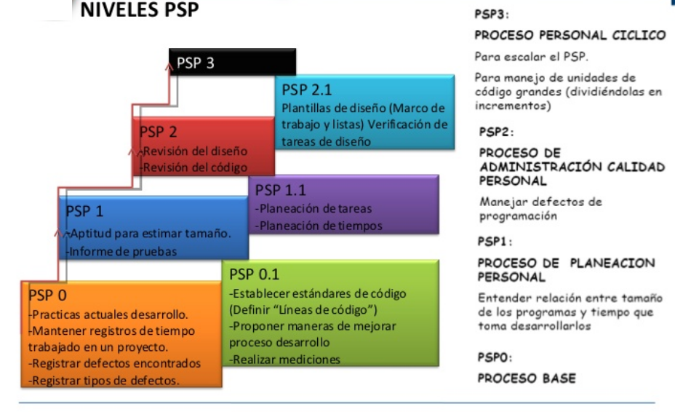

Ilustración 1 Proceso de software PSP

Fuente: http://www.slideshare.net/christmo/proceso-de-software-personal-psp recuperado el 06/06/2013

Entregables

1. Entregables estudio de viabilidad.
   1. Descripción breve del sistema propuesto y sus características.
   2. Descripción breve de las necesidades del negocio.
   3. Estudio de los beneficios que producirá el sistema
2. Entregable Análisis.
   1. Captura de requisitos
   2. Especificación del sistema
      1. Descripción del sistema
      2. Requisitos de datos
      3. Requisitos de hardware
3. Entregable del Diseño.
   1. Descripción detallada del sistema.
      1. Programas, módulos reutilizables y objetos.
      2. Ficheros y bases de datos.
      3. Transacciones
      4. Diccionarios de datos
      5. Procedimientos de datos
      6. Procedimientos
      7. Carga del sistema y tiempos de respuesta
   2. Descripción de los controles del sistema propuesto
   3. Diseños alternativos recomendados.
4. Entregables del desarrollo.
   1. Documentos del diseño final del sistema y de cada programa.
   2. Diagramas definitivos del sistema
   3. Descripción detallada de la lógica de cada programa.
   4. Descripción de las entradas y salidas (Ficheros, pantallas, listados).
   5. Listados de los programas contenidos.
   6. Resultados de las pruebas de cada unidad, cada programa y cada integración
   7. Guía para los operadores del sistema.
   8. Programa
5. Entregables de las pruebas.
   1. Plan de pruebas del sistema.
   2. Informe de los resultados de las pruebas
   3. Descripción de las pruebas.
   4. Resultados de las pruebas a la documentación
6. Entregables de la Instalación.
   1. Planes detallados de contingencias de explotación, caídas de sistemas y caídas del sistema.
   2. Plan de revisión post-instalación.
   3. Informe de la instalación
   4. Carta de aceptación del sistema.
7. Entregables del Mantenimiento.
   1. Listado de fallos detectados del sistema
   2. Listado de mejoras solicitadas por los usuarios.
   3. Traza detallada de los cambios realizados en el sistema
   4. Actas de las revisiones regulares del sistema y aceptación de los niveles de soporte.

### Teorías

#### Teorías de Sistemas

La Teoría General de Sistemas se basa en una búsqueda sistemática de la ley y el orden en el universo; pero a diferencia de las otras ciencias, tiende a ampliar su búsqueda, convirtiéndola en una búsqueda de un orden de órdenes, de una ley de leyes. Este es el motivo por el cual se le ha denominado la teoría general de sistemas.

Es inicialmente una extrapolación de las concepciones organísticas que Bertaan mantuvo en sus investigaciones como biólogo con la idea de superar la controversia mecanicismo-vitalismo. Con ello pretendía en un principio dar cuenta de las propiedades del organismo concebido como un todo estructurado y no como un mero agregado de partes. Ya en 1937 expuso por primera vez un esbozo de la teoría general de sistemas en la cual el punto de vista que permitía comprender a un organismo como un sistema estructurado con propiedades específicas no reducibles a las de sus partes componentes se ampliaba a todo tipo de sistemas. Es sin embargo después de la segunda guerra mundial cuando se elabora y difunde la teoría general de sistemas en compañía ya de las nuevas disciplinas y perspectivas científicas que se han ido constituyendo simultáneamente como son la cibernética, la teoría de la información, &c. Uno de los objetivos principales de la teoría general de sistemas es ofrecer instrumentos de problemas específicos de las ciencias biológicas, sociológicas, &c., que no podían tratarse adecuadamente con el método analítico y en un marco mecanicista, &c.

Sin embargo, las definiciones y principios de la teoría de sistemas valen para cualquier sistema y éstos pueden ser tanto físicos, como biológicos, sociales, culturales o conceptuales. A partir de ella nociones como las de teleología, conducta orientada hacia un fin, control, totalidad, organización, &c., que desde una perspectiva mecanicista son consideradas como nociones metafísicas, pueden recibir un tratamiento operativo y científico.

Recuperado de http://www.monografias.com/trabajos14/teoria-sistem/teoria-sistem.shtml el 14/06/2013

#### Teoría de Redes Neuronales Artificiales

Aquí se desea introducir un modelo sencillo de la neurona, para construir redes, nuestro fin último es modelar correctamente el comportamiento global de toda la red. No se pretende modelar exactamente el comportamiento fisiológico de la neurona, sino más bien solo sus características más relevantes, que entran en juego en su interacción con toda la red.

Tenemos un esquema de neuronas en la figura 3. En él nuestra neurona de interés de la Yj. Las n neuronas Xi están enviando señales de entradas, que son los valores numéricos de “algo”. Los valores Wji representan los pesos sinápticos en las dendritas de Yj. Obsérvese la notación: El primer índice denota a la neurona hacia donde se dirige la información, el segundo índice denota de que neurona procede la información.

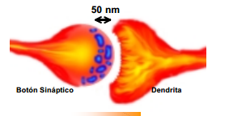

Ilustración 2 CONEXIÓN DE UNA NEURONA REAL

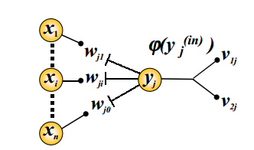

Ilustración 3 MODELO DE UNA RED NEURONAL ARTIFICIAL

I. Fernando (2010, Agosto 20). Redes Neuronales Artificiales. Recuperado el (2013, Junio 9) de http://www.uta.cl/charlas/volumen16/Indice/Ch-csaavedra.pdf

#### Teoría de Procesamiento de Imágenes

La formación de una imagen digital es el primer paso para cualquier procesamiento de imágenes digitales, y consiste básicamente en un sistema óptico y el digitalizador, mediante el cual la imagen óptica se trasforma en una señal eléctrica que permitirá el procesamiento. Al digitalizar una imagen, es común introducir ruido o degradación de la misma, por ello es importante considerar técnicas para restaura antes de procesarla; estas consisten generalmente en disminuir el nivel de ruido, mejorar el contraste de la imagen, lograr la no-uniformidad de la imagen, su alineación, vecindad, etc.

Una vez digitalizada la imagen, puede considerarse como monocromática, susceptible de ser representada como una función de $f(x,y)$ donde x e y denotan coordenadas espaciales, y el valor de $f(intensidad)$ en cualquier punto $(x,y)$ es proporcional al nivel de gris (brillo) de la imagen en ese punto. Una imagen digital bidimensional es una imagen $f\left(x,y\right)$ que ha sido separada en coordenadas espaciales y brillo (nivel de gris). Así mismo, una imagen digital puede ser convenientemente representada por una matriz I de tamaño $MxN$.

Teoría de procesamiento de imágenes, recuperado el (2013, Junio 14) de <http://catarina.udlap.mx/u_dl_a/tales/documentos/lem/carcedo_y_a/capitulo1.pdf>

c) Marco Referencial

Delgado Montiel y José Luis en su tesis de reconocimiento de placas vehiculares dicen que la estructura de la placa vehicular varía dentro de la República Mexicana, así como en los diversos países de todo el mundo. Para el caso particular de las placas de la Ciudad de México están conformadas por seis caracteres, tres números y tres letras, entre otras. En la mayoría de los países de Asia como Japón, Corea, Tailandia, entre otros se usan cuatro o cinco números y una o dos letras de cada país. Lo que nos da una base sobre que el programa deberá adaptarse a distintos tipos de placas.

Pérez S. y Magdalena en su tesis sobre el “sistema de control de acceso a estacionamientos por medio de reconocimiento de placas vehiculares habla sobre los sistemas reconocedoras de placas automovilísticas y como se basan en una tecnología que tiene bastante tiempo desarrollados, como lo es OCR por sus siglas en inglés Óptica Character Recognition. OCR fue patentado en 1929 por Gustav Tauchek en Alemania; 4 años después la empresa Handel obtiene la patente de OCR en EEUU. Más tarde Tauchek consiguió la patente en EEUU por su método. Lo que da una idea sobre cómo se realiza el reconocimiento de caracteres.

Martinsky en su libro “ALGORITHMIC AND MATHEMATICAL PRINCIPLES OF AUTOMATIC NUMBER PLATE RECOGNITION SYSTEM” nos dice “The first step in a process of automatic number plate recognition is a detection of a number plate area. This problematic includes algorithms that are able to detect a rectangular area of the number plate in an original image. Humans define a number plate in a natural language as a “small plastic or metal plate attached to a vehicle for official identification purposes”, but machines do not understand this definition as well as they do not understand what “vehicle”, “road”, or whatever else is. Because of this, there is a need to find an alternative definition of a number plate based on descriptors that will be comprehensible for machines” Por lo que nos acerca mas a la problemática sobre el reconocimiento de las placas. Y nos hace consultar libros sobre procesamientos de imágenes y algoritmos genéricos.

Cuevas, E y Zaldivar D. en su libro “Procesamiento digital de imágenes con Matlab y simulik” nos habla sobre diferentes tipos de algoritmos para realizar mismas tareas. Y nos recomienda usar Matlab : “La utilización de Matlab como lenguaje de programación para encontrar bordes. Matlab es conocido como un poderoso lenguaje de programación de alto nivel que permite manipular de forma matricial expresiones matriciales, lo cual lo hace altamente atractivo para la programación de aplicaciones de procesamiento digital de imanes. Para generar programas que permitan encontrar bordes de una imagen utilizando alguno de los operadores Sobel, Prewitt, Roberts o Kirsch, es necesario dividir el programa en 3 partes”

El software NeuralLabs que es un software desarrollado por la empresa NeuralLabs nos da una breve descripción de las características optimas que necesita para que su funcionamiento sea óptimo.

Requerimientos de la imagen a Reconocer

La altura en píxeles de los caracteres a reconocer no debe ser nunca menor de 25 píxeles. La librería puede leer a partir de 13 píxeles pero conseguiremos resultados óptimos con caracteres de 25 píxeles en adelante.

La matrícula ha de tener la menor perspectiva posible. El sistema es tolerante a perspectiva pero para su funcionamiento óptimo esta debe ser la menor posible.

Para minimizar la perspectiva consulte el apartado de “Situación de la Cámara”.

En algunos viales no es posible evitar la perspectiva / proyección. En esos casos NeuralLabs ofrece rutinas de pre corrección de perspectiva. Usando esas rutinas esos viales se procesan sin problemas. Cuando trabajemos con imágenes JPG trataremos de minimizar la compresión (pérdida). Para ello configuraremos la cámara para que nos envíe imágenes con la menor compresión posible.

Situación De la Cámara

Con el fin de minimizar la variabilidad de tamaño, posición, proyección de la matrícula intentaremos siempre alejar la cámara del punto donde va a situarse el vehículo.

Conseguiremos una imagen suficientemente grande con la óptica apropiada.

La distancia recomendada es de unos 6-9mts.

La altura de la cámara ideal desde el suelo será de unos 50-60 cm.

Cada vial puede tener su propia problemática. Como Idea general intentaremos siempre reducir la proyección de la matrícula (perspectiva) y asegurar un tamaño de carácter de al menos 20 píxeles.

Iluminación

NeuralLabs aconseja la utilización de cámaras B/N con iluminación infrarroja. A la óptica de la cámara le añadiremos un filtro de infrarrojos. De esta manera conseguiremos buenas imágenes tanto de día como por la noche.

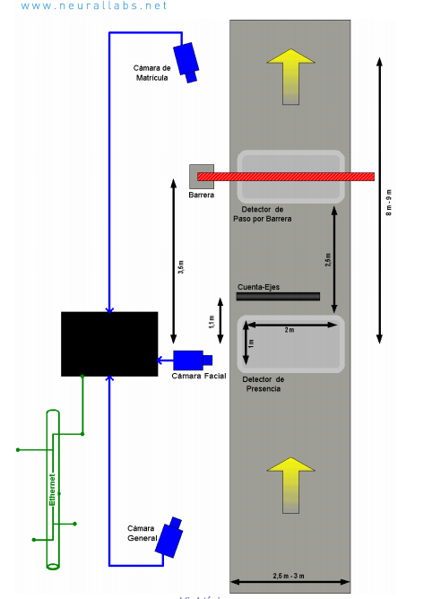

Ilustración 4Diseño de NeuralLabs para su sistema de reconocimiento de placas

<http://www.neurallabs.net/descargas/neurallabs199.pdf> Recuperado el 25/05/2013

# 13. Procedimiento y descripción de actividades realizadas

## Capítulo 1 – Introducción al procesamiento de imágenes

### 1.1 Análisis de placas

Al ser un lugar turístico nos encontramos con placas de todos los estados, unas más que otras, pero el diseño de las placas no cambia, al hablar sobre el número de letras y número, siempre y cuando no sean automóviles de comercio.

LLL-NN-NN o LL-NN-NNN son el diseño de las placas donde L es una letra y N un número.

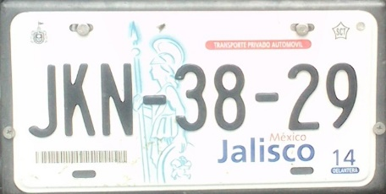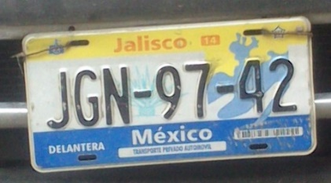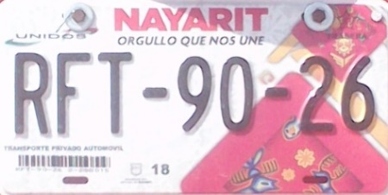

Ilustración 5 : IMAGEN 1.1 (A, B, C). IMAGEN A ES LA PLACA MÁS ACTUAL DE JALISCO, LA IMAGEN B ES LA PLACA ANTERIOR Y LA PLACA C ES LA PLACA MÁS ACTUAL DE NAYARIT.

A excepción de las placas del distrito federal, las cuales están diseñadas con tan solo 6 caracteres, donde su diseño es de 3 números seguido de 3 letras mayúsculas.

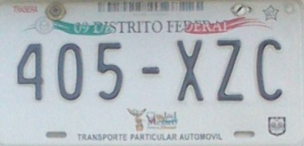

Ilustración 6: IMAGEN 1.2 IMAGEN DE LA PLACA DEL DISTRITO FEDERAL.

### 1.2 Análisis de una imagen con Matlab

Una imagen está conformada por pixeles, un pixel es un punto cubico ubicado en un arreglo bidimensional donde este contiene información sobre color, puede ser de 2 tipos, pero nos concentraremos en RGB donde por sus siglas representa la combinación de Red, Green y Blue. Cada una con un rango de 0 a 255 donde alterando los valores de estos podemos encontrar una gran variedad de colores.

Pixel----imagen

Como dijimos anteriormente es conjunto de pixeles, acomodados en forma matricial, nos da por resultado una imagen.

1.3 Matlab es un lenguaje de programación matemático matricial, lo cual nos da por defecto el lenguaje perfecto para tratar con imágenes, no digo que sea el único, además lenguajes de programación como Java, Python y otro tienen sus propias librerías para trabajar con procesamiento de imágenes, lo que le da a Matlab un toque extra es que posee librerías para el procesamiento de imágenes, lo que lo hace perfecto para trabajar con Matlab.

En Matlab para poder leer una imagen se utiliza el comando imread.

miImagen = imread(‘ruta_de_la_imagen.formato’);

De esta forma la variable miImagen contendrá un arreglo matricial que contendrá la información de una imagen, utilizando la librería de Matlab para la lectura de imágenes.

Imagen a escala de grises y blanco y Negro

Como mencionamos anterior mente una imagen está compuesta por un arreglo matricial de pixeles donde cada pixel tiene una posición e información de color RGB, normalmente trabajar con imágenes así no es muy útil, o es más complicado, por lo que se lleva la imagen a una escala de grises o blanco y negro, donde escala de grises es una y blanco y negro es otra.

La escala de grises es reduce la información de una imagen, en vez de contener cada pixel información RGB solo contendrá un valor de 0-255.

Para que se entienda mejor explicare el proceso de convertir una imagen a color a escala de grises. Para ello se toma el R, G, B de cada pixel y se toma el promedio de esos valores, al terminar ese será el valor para el R, G, B, es decir los 3 tendrán el mismo valor, para reducir de información cada pixel se convierte en un vector que solo contendrá valor de 0 a 255 en la escala del gris.

En Matlab al procesar imágenes, si se usa la imagen como uint8 un tipo de dato de Matlab, esta pierde mucha información por ello es recomendable pasarla a doublé otro tipo de dato de Matlab, realizar el procesamiento de datos y después convertirla a uint8 para su despliegue. En Matlab uint8 es un tipo de datos enteros que va de 0-255, y doble es un tipo de dato flotante que va desde 0-1.

En Matlab para convertir una imagen de color a escala de grises solo se hace lo siguiente

imagenColor = imread(‘imagen_a_color.jpg’);

imagenGris = rgb2gray(imagenColor);

De esta forma usamos el toolbox de Matlab para convertir la imagen a una escala de grises.

De igual forma una imagen a blanco y negro es una imagen donde solo tiene dos valores 0 y 1 donde 0 representa el blanco y 1 un pixel negro. Trabajar con imágenes de este tipo también tiene su importancia, siguiendo la lectura recalcaremos la importancia de este. Para convertir una imagen a blanco y negro se utiliza el siguiente comando.

imagenColor = imread(‘imagen_a_color.jpg’);

imagenGris = rgb2gray(imagenColor);

## Capítulo 2: Detección de la placa

La detección de la placa puede ser por medio de proyecciones y abstracción de objetos, pero ese método es realmente difícil de aplicar por el tipo de placas que se encuentran en México. En vez de ello opte por utilizar el método de SURFFeatures, es un método que se utiliza para localizar objetos, este método es realmente útil ya que dada una plantilla obtiene las características de esta plantilla y luego dada una imagen que contenga este tipo de características las localizara, con algunos errores, para corregir estos errores se utiliza RANSAC que por sus siglas significa Random Sample Consensus, se utiliza RANSAC para estimar transformaciones Geométricas y estimar matrices fundamentales. Este método intenta crear una línea con el mayor número de puntos y eliminar los que no se acerquen. De esta manera es posible localizar la placa en una imagen utilizando SURFFeatures y RANSAC.

### 2.1 RANSAC

El algoritmo RANSAC introducido por Martin L. Fischler y Robert C. Bolles en 1981 es un algoritmo iterativo utilizado para estimar los parámetros de un modelo matemático de un conjunto de datos que contienen outliers. Este algoritmo se utiliza para estimar una homografía a partir de puntos correspondientes obtenidos mediante algoritmos para detección de características como lo es SURFFeatures. Los algoritmos de atracción de características como lo es SURF cometen dos tipos de errores, errores de clasificación y errores de medida. Los errores de clasificación se dan cuando el algoritmo de detección identifica incorrectamente una zona de la imagen como la ocurrencia de una característica. Los errores de medida de cuando el algoritmo de detección i identifica correctamente la característica pero comete error al calcular la ubi aionde la imagen. Los errores de medida se asumen que tienen una distribución normal y por lo tanto se cancelan al tomar muchos puntos. Los errores de clasificación, por lotro lado, no cumplen ninguna distribución y tienen un efecto indeseado en el cacluclo de la homografía.

La idea detrás del algoritmo es utilizar la menor cantidad de puntos posibles para estimar el modelo y luego ver cuantos datos se ajustan al modelo estimado. Para el caso de estimar una homografía H se sortean cuatro puntos dentro de todas las correspondencias y se computa una homografía aproxima H’, con esta homografía se ve cuantos puntos dentro de todas las correspondencias son compatibles. Si la cantidad de puntos compatibles es suficiente, se utilizan, estos puntos para estimar mejor la homografía H’.

### 2.1.1 El algoritmo de RANSAC

El algoritmo está divido en los pasos siguientes.

* + 1. Dado un modelo que requiere un mínimo de n para determinar sus parámetros, y un conjunto de datos P, tal que el número de puntos en P es mayor que n, se sortea un subconjunto S1 de n puntos de P para instanciar el modelo. Con el modelo instanciado M1 se determina el subconjunto de decisión S1* de puntos de P que están a menos de una distancia t de M1.
    2. Si la cantidad de puntos en S1* es mayor que un umbral T entonces se elige el subconjunto de decisión S1* para computar el nuevo modelo M1*.
    3. Si la cantidad de puntos en S1* es menor que T, se sortea un nuevo subconjunto S2 y se repite el proceso. Si luego de una cantidad de N números de pruebas no se obtiene un subconjunto de decisión que cumple con el umbral T, se resuelve el modelo con el subconjunto de decisión más grande obtenido, o se termina sin devolver modelo.

Como se puede ver del algoritmo hay tres parámetros para estimar: (A) La distancia t para considerar si un punto es compatible o no con el modelo, (B) el número de iteraciones para buscar subconjuntos de decisión, y (C) el umbral T que es el número mínimo de puntos compatibles para considerar una buena estimación del modelo.

* + - 1. Umbral de distancia $t$ para determinar compatibilidad dato/modelo.

Se quiere elegir un umbral $t$ tal que la probabilidad de que un punto pertenece es un inlier es $α$. Este cálculo requiere conocer la distribución de probabilidad de la distancia de un inlier del modelo. En la práctica se asume que el error es gaussiano de media cero y varianza $σ$. Para un $α$ de 0.95 el umbral utilizado para calcular la homografía es t =

* + - 1. Numero de iteraciones

El número de iteraciones $N$ se calcula en función de la probabilidad $p$ de que un por lo menos un subconjunto que se elige aleatoriamente está libre de outliers. $ω$ es la probabilidad de que un punto dentro del conjunto de datos sea un inlier, por lo tanto

$ε=1-ω$

La ecuación es la probabilidad de encontrar un outlier. Para que se cumpla la probabilidad $p$ se tiene que cumplir.

$${(1-ω^{s})}^{N}=1-p$$

Por lo tanto

* + - 1. Número mínimo $T$ de puntos en el subconjunto de decisión.

El número $T$ se busca que sea similar al número de inliers que se supone que hay en el conjunto de datos. Por lo tanto se toma $T=\left(1-ϵ\right)n$ donde $n$ es la cantidad de puntos del conjunto de datos.

Pablo Flores, Juan Braun, 2011, Algoritmo RANSAC: fundamento teórico

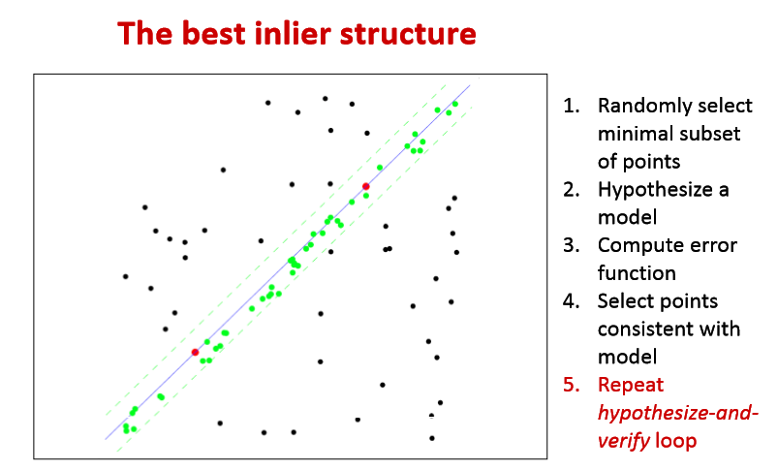

Ilustración 7: FIGURA 2.1 ALGORITMO DE RANSAC

### 2.2 RANSAC y Matlab

Utilizar Matlab para detectar los puntos de interés, es de manera fácil, si utilizas el toolbox de Matlab. Para detectar los puntos de interés se utiliza el método SURF, en Matlab es llamado SURFEATURES. Una vez hecho esto, se hace una estimación geométrica con RANSAC para encontrar placa en la imagen. Con lo que se consigue encontrar la placa en la imagen.

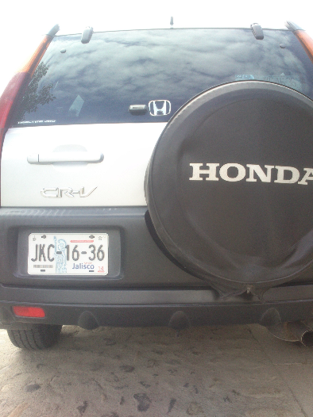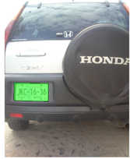

Ilustración 8: Figura 2.2 (a,b). (a) Imagen Original. (b)Placa identificada utilizando RANSAC

Para extraer el área donde se encuentra la figura se utiliza el comando de Matlab ‘imcrop’ donde la sintaxis es la siguiente:

Imcrop (imagen, [xinicial yinicial ancho alto]);

De esta forma podemos extraer el área de la placa

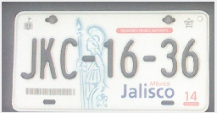

Ilustración 9: FIGURA 2.3 PLACA RECORTADA DE LA IMAGEN ORIGINAL

## Capítulo 3: Extracción de los bordes de una imagen

La extracción de bordes es una de las herramientas más utilizadas en el procesamiento de imágenes, los cuales son detectados a través de cambios locales de intensidad. Los bordes son un cambio de intensidad brusco en una imagen. Para la detección de bordes basados en técnicas en el gradiente. La derivada parcial puede ser considerada como la derivada de una función multidimensional a lo largo de un eje coordenado.

La derivada parcial de la función de la imagen I(u,v) con respecto a la variable u o v. El vector

$$∇I\left(x,y\right)= {\frac{∂I}{∂x}(x,y) \atop \frac{∂I}{∂y}(x,y)} \left(3.1\right)$$

Representa el vector del gradiente de la función I en el punto (x,y). El valor del gradiente

$$\left|∇I\right|= \sqrt{{\left(\frac{∂y}{∂x}\right)}^{2}}+{\left(\frac{∂y}{∂x}\right)}^{2} \left(3.2\right)$$

Es invariante a rotaciones de la imagen y con ello también independiente de la orientación de las estructuras contenida en la misma. Esta propiedad es importante para la localización de los puntos bordes de la imagen con ello es el valor de $\left|∇I\right|$ el valor practico utilizado en la mayoría de los algoritmos utilizados para la detección de bordes.

Las componentes del gradiente de la ecuación 6.4 no son otra cosa que la primera derivada tanto en el sentido de los renglones como en el de las columnas de la imagen. La forma de calcular el gradiente local correspondiente a cada pixel de la imagen es lo que fundamentalmente diferencia a cada uno de los diferentes operadores para la detección de bordes. El operador de Sobel es uno de los métodos más utilizados para la detección de bordes. Este utiliza una matriz de coeficientes de 3x3, el cual es aplicado sobre los diferentes vecinos del pixel en cuestión.

$$H_{x}^{s}=\begin{matrix}-1 & 0 & 1 \\ -2 & 0 & 2 \\ -1 & 0 & 1\end{matrix} \left(3.3\right); H_{y}^{s}=\begin{matrix}-1 & -2 & -1 \\ 0 & 0 & 0 \\ 1 & 2 & 1\end{matrix} (3.4)$$

En Matlab se utiliza en la siguiente sintaxis:

[g t] = edge(f, ‘método’);

Donde f es la imagen, método es uno de los operadores, en este caso ‘sobel’. La salida g es una imagen binaria donde los pixeles pertenecientes a los bordes detectados de f tienen el valor de 1, mientras los que no tendrán el valor de cero, el parámetro t es opcional y entrega el umbral utilizado para el algoritmo para determinar cual valor del gradiente puede ser considerado como borde.

Erik Cuevas, Daniel Zardivar, Marco Peres, 2010 Alfaomega, Procesamiento digital de imágenes usando Matlab y Simulink

El resultado de utilizar sobel en la imagen es la siguiente.



Ilustración 10: IMAGEN 3.1 IDENTIFICADOR DE BORDES UTILIZANDO EL OPERADOR DE SOBEL

## Capítulo 4: Alineación de la placa y la transformada de Hough

Ahora imaginen que la extracción de bordes es satisfactoria pero, la placa tiene un ángulo de inclinación, eso sería un problema, ya que en mi algoritmo es necesario que las letras estén alineadas, además en cualquier punto es necesario alinear la placa para hacer una buena lectura de los caracteres.

La forma de hacerlo es utilizando la transformada de Hough, la transformada de Hough, nos permite encontrar cualquier tipo de figura que se pueda expresar matemáticamente, es decir que se pueden encontrar rectas, círculos, elipses, etc. Esto es muy útil pues nos interesa hallar la recta más grande que comprende la placa, una vez encontrándola, fácilmente podemos encontrar su ángulo de inclinación con respecto a una línea horizontal, una vez encontrando ese ángulo, es posible por distintos métodos girar la imagen.

### 4.1 La transformada de Hough

Ideado por Paul Hough, permite localizar formas paramétricas a partir de una distribución de puntos presentes en una imagen. Para inicial describimos una línea en un espacio bidimensional:

$$y=kx+d (4.1)$$

Donde k es una constante y d es el punto de intercepción de la ordenada. Una línea que pasa por dos puntos diferentes sea p1=(x1,y1) y p2 =(x2,y2) satisface la siguiente condición:

$$y1=kx1+d y2=kx2+d donde k,d ∈ R (4.2)$$

El objetivo es estimar los parámetros k y d de una línea la cual pasa por diferentes puntos pertenecientes a los bordes de un objeto.

### 4.1.2 El espacio de parámetros de Hough

Al producir todas las posibles líneas que pasan a través de un pixel el cual corresponde a un borde de la imagen, la transformada de Hough resuelve el problema de detección de líneas. Cada línea Lp la cual pasa a través de un punto p0=(x0,y0) posee la siguiente ecuación:

$$Lp : y0=kx0+d (4.3)$$

Donde los valores de k y d son variados para trazar todas las posibles líneas que tienen en común x0 e y0.

Para determinado valor de la pendiente k se produce la correspondiente solución en función de d, la cual implicaría:

$$d=y0-kx0 (4.4)$$

Esta representación función lineal, donde k y d son las variables y x0 e y0 las constantes de los parámetros considerados en la función. El conjunto de soluciones de la ecuación 4.4 que describe los parámetros de todas las posibles rectas Lp las cuales pasan a través del punto p0=(x0,y0)

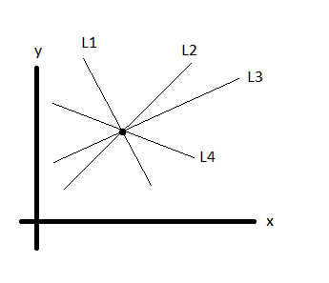

Ilustración 11: Figura 4.1 Conjunto de soluciones de la ecuación 4.4 que pasan a través del punto p0(x0,y0).

Cada punto $P_{i}$ en el espacio de parámetros de la imagen corresponde a una recta en el espacio de parámetros de hough. Por ello estamos interesados en aquellos puntos de donde las rectas establecidas en el espacio de parámetros de Hough se interceptan, que corresponderán a los valores de k y d que representan a la recta del espacio de la imagen que pasa por los puntos que formaron las rectas en el espacio de parámetros de Hough.

### 4.1.3 El cambio del modelo paramétrico

Ya mostrada la idea principal de cómo trabaja la transformada de Hough, presentamos el problema de que pasa en las líneas verticales cuando $k=∞$, por ello se hace el cambio del modelo paramétrico con la siguiente ecuación:

$$x\cos{θ}+y\sin{θ}=r (4.5)$$

### 4.2 La transformada de Hough implementada en Matlab

Matlab contiene 3 funciones, Hough, Houghpeaks y Houghlines las cuales al aplicarlas secuencialmente permiten l detección de líneas en una imagen. La función Hough implementa la Transformada de Hough, generando la matriz de registros de acumulación, la función houghpeaks determina los registros cuyo valor máximo definen los parámetros de las líneas detectadas y la función houghlines permite desplegar las líneas encontradas por la combinación de las funciones Hough y houghpeaks.

La función Hough calcula la transformada de Hough, donde el parámetro BW es una imagen binaria a la cual se quiere encontrar las líneas. Y devuelve la matriz de registros H, y los vectores theta y rho, donde theta está dividido linealmente en 180 valores y rho está dividido en 1997 valores.

$$\left[H, theta, rho\right]=hough\left(BW\right) (4.6)$$

La función houghpeaks permite localizar los máximos en la matriz de acumulación. Donde le pasamos parámetros H, que es la matriz de acumulación, numpeaks que es un escalar que especifica el número de valores máximos a identificar en H. Y ‘Threshold’ es un escalar que especifica el umbral a partir del cual los valores de H son considerados máximos. Una forma sencilla de determinar un umbral que sea correcto y adecuado del valor máximo encontrado. Un ejemplo lo representa la expresión 0.5*max(H(:)), la cual implica que el umbral definido, es el 50% del registro de valor máximo.

$$peaks=houghpeaks\left(H, numpeaks,{}_{}^{'}Threshold^{'},val\right) (4.7)$$

La función houghpeaks obtiene como resultado una matriz de dimensiones Qx2, donde Q es un valor de 0 a numpeaks y 2 implica a los índices correspondientes a los parámetros r y theta que definen al registro acumulador encontrado como máximo.

La función houghlines extrae las líneas asociadas a la imagen BW calculadas por la Transformada de Hough, implementada a partir de la combinación de las funciones Hough y houghpeaks. La sintaxis de esta función es definida por:

$$lines=houghlines\left(BW, theta, rho, peaks\right) (4.8)$$

Donde BW es la imagen binaria a la cual se le detectaron las líneas a través de la transformada de Hough, theta y rho son los vectores que definen la forma en como linealmente fue dividida la matriz de registros acumuladores y a la vez ambos calculados por la función Hough. Por otra parte peaks es una matriz que fue calculada por la función houghpeaks de dimensión QX2, donde Q es el número de líneas detectadas y 2 los índices que corresponden a los parámetros r y theta. La función houghlines regresa como resultado un arreglo de estructuras llamado lines.

### 4.3 Rotación de la imagen

La rotación de una imagen puede complicarse dependiendo el método que se utilice, un método puede ser utilizando la matriz de rotación. Para ello se explica que como se crea la matriz de rotación para ser utilizada.

Observando la siguiente imagen.

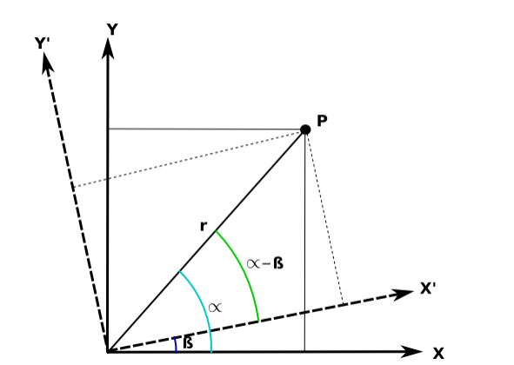

Ilustración 12: FIGURA 4.2 IMAGEN DE COORDENADAS DONDE SE MUESTRA LOS CAMBIOS DE ÁNGULOS CON RESPECTO AL EJE Z

La figura muestra la rotación con respecto al eje $\overset{⃑}{Z}$ del sistema XY en $X'Y'$, tomando en cuenta que el vector r tiene la misma magnitud en ambos sistemas asi las respectivas coordenadas (X,Y) y (X’,Y’) se pueden escribir como:

$$x=r\cos{∝ y=rsin∝} (4.9)$$

$$x^{'}=rcos\left(∝-β\right) y^{'}=rsin\left(∝-β\right) (4.10)$$

Si tomamos la identidad trigonométrica de la diferencia de ángulos tenemos que:

$$x^{'}=rcos\left(∝-β\right)=r\left(cos∝cosβ+sin∝sinβ\right)→$$

$$x^{'}= rcos∝cosβ+rsin∝sinβ →$$

$$x^{'}=xcosβ+ysinβ (4.11)$$

$$y^{'}=rsin\left(∝-β\right)=r\left(sin∝cosβ-cos∝sinβ\right)→$$

$$y^{'}= \left(rsin∝cosβ-rcos∝sinβ\right)→$$

$$y^{'}=ycosβ-xsinβ → y^{'}= -xsinβ+ycosβ (4.12)$$

Tales ecuaciones pueden escribirse matricialmente como:

$$\left[\begin{matrix}x' \\ y'\end{matrix}\right]= \left(\begin{matrix}cosβ & sinβ \\ -sinβ & cosβ\end{matrix}\right)\left[\begin{matrix}x \\ y\end{matrix}\right] (4.13)$$

Tal matriz nos permite rotar en 2 dimensiones, tomando en cuenta que el ángulo el cual se quiere rotar es beta.

Otra forma de rotar una imagen es utilizando interpolación de imágenes, la interpolación de imágenes puede ser dividida en 2 grupos, en adaptativos y no adaptativos. Los métodos adaptativos cambian dependiendo en que están siendo interpolados, por ejemplo bordes o texturas, los no adaptativos tratan a todos los pixeles por igual. Los algoritmos no adaptativos incluyen algoritmos como ‘nearest neighbor’,’bilinear’,’bicubic’,’spline’,’sinc’,’lanczos’, entre otros.

Nearest-neighbor es el algoritmo más básico y requiere poco tiempo de procesamiento ya que solo considera un pixel, el más cercano al punto de interpolación.

La interpolación bilinear considera el más cercano 2x2 vecino conocido al pixel desconocido. Después tomo un promedio de esos 4 pixeles y al final interpola el valor.

El algoritmo bicubic va un paso más allá al considerar un vecino 4x4 de pixeles conocidos lo que da un total de 16 pixeles.

Para más información: http://www.cambridgeincolour.com/tutorials/image-interpolation.htm

Matlab incluye una función para rotar imágenes, esta función tiene como parámetro, la imagen, el ángulo y el método. Donde se puede utilizar los algoritmos ‘nearest-neighbor’,’bilinear’,’bicubic’.

B = imrotate(A,angle,’method’);

Ejemplo: imagen de la placa ligeramente rotada

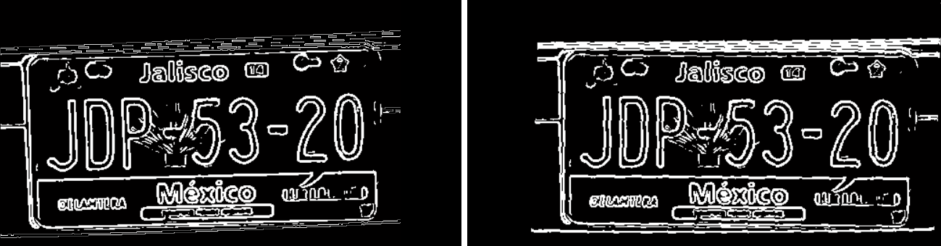

Ilustración 13: IMAGEN 4.3.1 :(a b) LA IMAGEN ES LA PLACA LIGERAMENTE ROTADA, LA IMAGEN B ES EL RESULTADO DE APLICAR LA ROTACION A LA IMAGEN PARA ENDEREZARALA.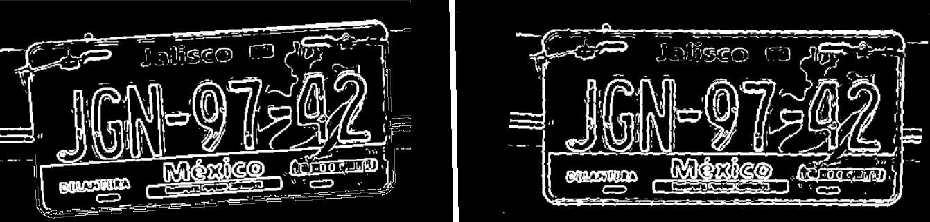

Ilustración 14: IMAGEN 4.3.2 :(a b) LA IMAGEN ES LA PLACA LIGERAMENTE ROTADA, LA IMAGEN B ES EL RESULTADO DE APLICAR LA ROTACION A LA IMAGEN PARA ENDEREZARALA.

## Capítulo 5: Segmentación de los caracteres en la imagen

El siguiente paso es segmentar la placa del automóvil para poder obtener los caracteres, para ello hacemos uso de la proyección de imágenes binarias y de ese modo obtener una gráfica, la cual nos será de utilidad para segmentar la imagen.

¿Pero que es la proyección de una imagen binaria? Bueno, la proyección no es sino el conteo de pixeles blancos o negros (al ser una imagen binaria solo existen 2 valores) dependiendo de cuál nos interese. En nuestro caso nos interesa los pixeles blancos que forman las letras, de esta forma tenemos una representación de la imagen en una gráfica, donde podemos analizar la gráfica y poder segmentar la imagen, donde nos interesa.

La proyección puede ser vertical u horizontal y se puede representar matemáticamente como:

$$P_{vertical}\left(i\right)= \sum_{i=0}^{h}{\sum_{j=0}^{w}{pix(i,j)}} \left(5.1\right) ; P_{horizontal}\left(i\right)= \sum_{i=0}^{w}{\sum_{j=0}^{h}{pix(i,j)}} (5.2)$$

Donde h representa la altura de la imagen, w representa el ancho de la imagen.

Ejemplo: La proyección vertical de la siguiente imagen, da como resultado la gráfica a su derecha, la siguiente grafica esta rotada 90 grados a la derecha para que puedan observar como representa la gráfica la imagen. La imagen contiene 250px de altura, en cada una se sumó el total de pixeles blancos que había por columna y este fue el resultado.

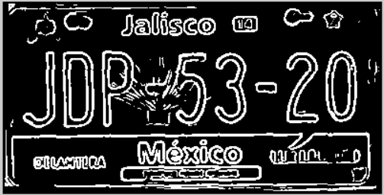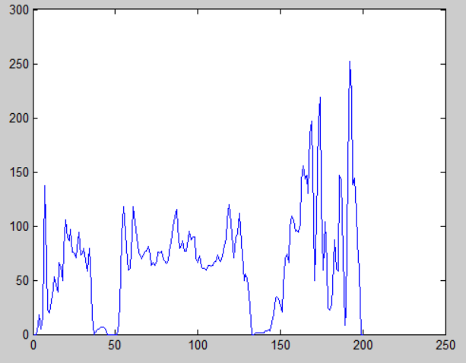

Ilustración 15: IMAGEN 5.1 (A B). LA IMAGEN A, MUESTRA LA PLACA EN BINARIO Y LA IMAGEN B ES UNA GRAFICA QUE MUESTRA LA PROYECCIÓN VERTICAL DE LA IMAGEN.

Para que quede más claro, montare la imagen a un lado y podremos ver como la proyección representa la imagen de al lado.

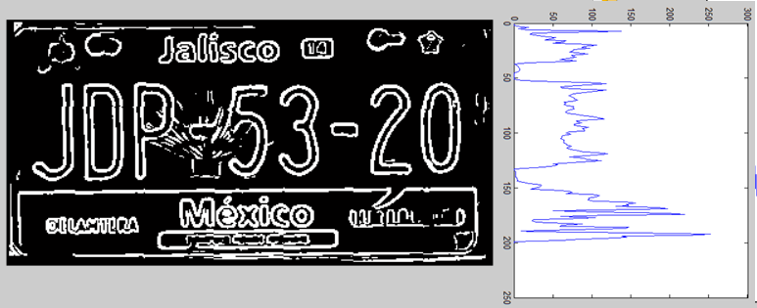

Ilustración 16: IMAGEN 5.2 (a b) . LA IMAGEN A MUESTRA LA MISMA IMAGEN EN BINARIO, Y LA IMAGEN B MUESTRA SU PROYECCIÓN VERTICAL. ES LA MISMA IMAGEN QUE LA IMAGEN 5.1, PERO SE ROTA LA PROYECCIÓN PARA QUE PUEDA DENTARSE MEJOR, COMO LA PROYECCIÓN REPRESENTA LA IMAGEN.

Hay dos cosas que notar, la primera es que la imagen, al proyectarla se divide en 3 partes, la que nos interesa es más ancha que las demás, el segundo punto que hay que notar es que hay una discontinuidad de pixeles. Conociendo estos 2 datos podemos segmentar la placa.



Ilustración 17: IMAGEN 5.3 IMAGEN SEGMENTADA UTILIZANDO LA INFORMACIÓN PROPORCIONADA POR LA PROYECCIÓN VERTICAL

Una vez segmentada la imagen, lo siguiente es crear una proyección horizontal con lo que se conseguirá un resultado parecido al anterior, de esta forma, es posible segmentar los caracteres de la imagen.

La proyección horizontal de la imagen superior con una anchura de 400px da la siguiente gráfica:

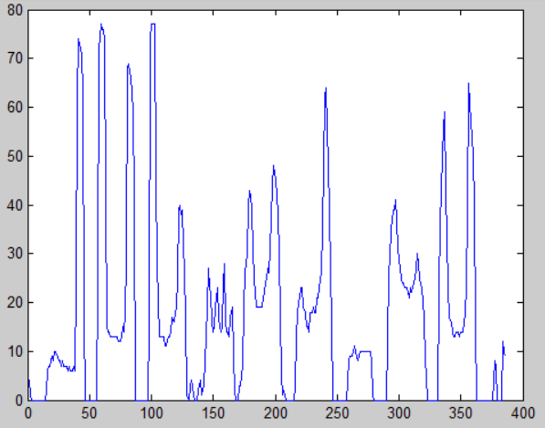

Ilustración 18: IMAGEN 5.4 GRAFICA DE LA PROYECCIÓN HORIZONTAL DE LA IMAGEN 5.3

Si de igual forma lo sobreponemos, podemos observar como cada carácter nos da una gráfica muy similar a las otras, con lo que podemos segmentar los caracteres.

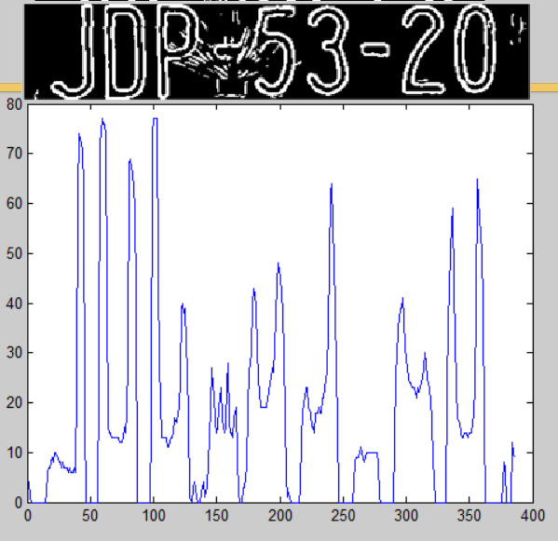

Ilustración 19: 5.5 IMAGEN DONDE SE APRECIA COMO LA PROYECCIÓN HORIZONTAL REPRESENTA LA PLACA SEGMENTADA DE LA FIGURA 5.4

Al tener la altura de la imagen y con esta grafica la posición de cada carácter nos es posible segmentar la imagen, con lo que conseguimos el siguiente resultado.

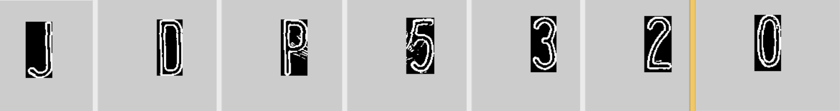

Ilustración 20: IMAGEN 5.6 LAS IMÁGENES SEGMENTADAS UTILIZANDO LA PROYECCIÓN HORIZONTAL.

## Capítulo 6: Normalización de los caracteres

Una vez segmentados los caracteres existen 2 pasos a continuación, el primer paso es hace un downsampling, esto es reducir su tamaño a una matriz de 5px de ancho x 7px de alto. Esto es para preparar la entrada al OCR.

Resampling es la técnica matemática usada para crear una nueva versión de una imagen con diferente anchura y/o altura. Aumentar el tamaño de la imagen es llamado upsampling; reducir el tamaño de la imagen es llamado downsampling.

Realizar el resampling a una imagen de 2-dimenciones puede ser separada en 2 pasos de 1-dimension. Es decir en una pasada, se hace el cambio de tamaño en horizontal y en el siguiente se hace en vertical, cambiando así el tamaño de la imagen. Esto es computacionalmente mucho más eficiente que intentar hacerlo en un solo paso.

### 6.1 Downsampling

Cuando a las imágenes se les hace un downsampling, información de la imagen original tiene que ser descartada para hacer la imagen más pequeña.

Existen diferentes métodos para lograr hacer el downsampling. Métodos simples consideran solo los vecinos inmediatos; más avanzados métodos consideran más que solo los pixeles vecinos inmediatos para intentar producir un resultado mejor.

Asumiendo que $mxn$ son las dimensiones de la imagen original, y $m^{'}x n'$ son dimensiones de la imagen después del cambio de tamaño. El radio horizontal y vertical es definido como

$$r_{x}=\frac{m^{'}}{m} \left(6.1\right) ; r_{y}=\frac{n^{'}}{n} (6.2)$$

### 6.1.2 Método Nearest-neighbor downsampling

El principio de este método es tomar el pixel vecino de la imagen original que corresponda al pixel procesado en la imagen antes de ser cambiada de tamaño. Dejemos que $f(x,y)$ sea una función discreta que define la imagen original, tal que $0≤x<m;0≤y<n.$ Entonces la función $f^{'}\left(x^{'},y^{'}\right)$ es la función de la imagen después de ser cambiada de tamaño, es definida como:

$$f^{'}\left(x^{'},y^{'}\right)=f\left(\begin{matrix}\left[\frac{x'}{r_{x}}\right], & \left[\frac{y'}{r_{y}}\right]\end{matrix}\right) (6.3)$$

Donde $0≤x'<m^{'};0≤y'<n'$

Cada pixel de la imagen resultante, solo toma un valor de un grupo de pixeles de la imagen original, esto causa una significante reducción de información contenida en la imagen original.

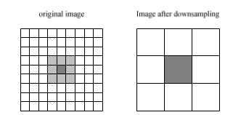

Ilustración 21: IMAGEN 6.1 UN PIXEL DE LA IMAGEN 2 CORRESPONDE A UN GRUPO DE PIXELES DE LA IMAGEN ORIGINAL

Aunque hacer un downsampling con el método nearest neighbor, reduce significativamente la información contenida en la imagen original ignorado un gran grupo de pixeles, este preserva los bordes. Por este motivo utilizar este método con la detección de bordes es una buena opción.

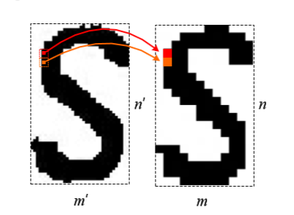

Ilustración 22: IMAGEN 6.2 REDUCE SIGNIFICATIVAMENTE LA INFORMACIÓN CONTENIDA EN LA IMAGEN ORIGINAL, PERO ESTA PRESERVA LOS BORDES.

En Matlab, el comando para reducir de tamaño de la imagen es:

$$b=imresize\left(imagenOriginal, \left[newWith newHeigh\right],{}_{}^{'}nearest^{'}\right);$$

De esta forma b contiene la nueva imagen con el tamaño asignado. De esta forma conseguimos reducir el tamaño de la imagen de los caracteres, con una anchura de 5px y una altura de 7px.

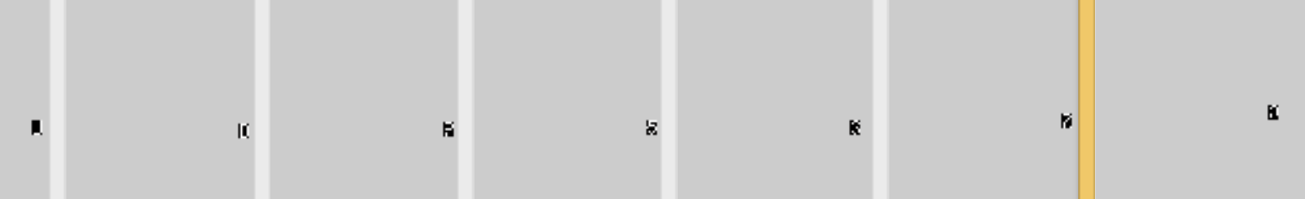

Ilustración 23: IMAGEN 6.3 IMAGEN DE LOS CARACTERES DESPUÉS DE SER REDUCIDOS A UNA DIMENSIÓN DE 7PX * 5PX

En la imagen superior se puede ver el resultado de aplicar downsampling utilizando el método de nearest-neighbor, este da como resultado imágenes con el tamaño especificado. J-D-P-5-3-2-0

### 6.2 Extracción de características

Ahora ya tenemos imagen, esta imagen que es una imagen bitmap, representada con 0 y 1, puede ser representada como una matriz de 5*7 (ancho, alto) que será nuestra entrada a nuestro OCR (Optical Character Recognition) a pesar de ello, hay una necesidad que es de representar cada carácter lo más nítido posible. Ahora supongamos que tenemos la necesidad de reconocer estos dos caracteres que estan representados en la siguiente imagen:a pesar de ser una tarea facil para un humano, para una maquina seria facil confundir los 2 caracteres. Una forma de solucionar esto es usar descriptores de los caracteres, estos descriptores son invariantes al tipo de letra, o deformaciones causadas por rotaciones. Un descriptor de un carácter es un vector de patrones, que genralmente estan basados en representaciones internas y externas. Las representaciones internas de una imagen estan basadas en propiedades regionales, como color y textura. Las descripciones de un carácter normalizado (en nuestro caso puesto a escala) estan basados en las caracteristicas externas porque solo contamos con propiedades como la forma. Luego el vector de descriptores incluyen caracterisitcas como el numero de lineas, bays, lakes, the amount of horizontal, vertical and diagonarl or diagonal edes, and, etc. La extraccion de caracteristicas es el proceso de cambiar informacion de una imagen bitmap en una forma de descriptores, que es lo mas conveniente para introducir al OCR.

### 6.2.2 Skeletonizacion

La eskeletonizacion es la reduccion de la forma de una estructura. Esta reduccion es obtenida utilizando el algoritmo de skeletonizacion. En matlab para hacer uso de este tipo de operación, llamadas operaciones morfologicas, es necesario utilizar el comando:

$$sk=bwmorph\left('imagenBinaria^{'},skel^{'},inf\right);$$

De esta forma sk, contendra la figura adelagazada a su maximo. Para ello es necesario ingresar una imagenBinaria, la palabra clave ‘skel’ y la palabra inf, que significa que lo hara hasta que solo exista un pixel de anchura.

El resultado es la imagen siguiente, donde podemos ver el antes y el despues, donde se denota que la anchura maxima es de 1 px. A pesar de que el cambi no sea mucho en este caso, si lo es para el OCR.





Imagen 6.4 $\left(\begin{matrix}a \\ b\end{matrix}\right)$

Ilustración 24:DONDE LA IMAGEN A SON LAS IMÁGENES DE LOS CARACTERES ANTES DE SER SQUELETIZADOS. LA IMAGEN B ES LA IMAGEN DE LOS CARACTERES DESPUES DE SER ESQUEELETIZADOS.

## Capitulo 7 : Redes Neuronales Artificiales

Las redes neuronales artificiales, como su nombre lo mencionan son un intento de imitar una red neuronal de seres biologicos. El preceptron fue uno de los primeros intentos de una RNA. Inventada en 1957 por Frank Rusenblatt, fue un intento de entender la memoria humana, aprendisaje y precesamiento cognitivo. Los estudios e investigaciones sobre neuronas biologicos de Warrent McCulloch y Walter Pitts fue el primero en describir redes neuronales biologicas.

### 7.1 Resolviendo Problemas con RNA

Los problemas que no pueden ser resueltos utilizando RNA

* Programas que son facilmente escritos con diagramas de flujo.
* Si el programa consite en pasos bien definidos, programacion normal es suficiente.
* Si sabes esactamente como la solucion fue derivada.

Hay ciertas cosas que debes saber sobre RNA

* Una RNA no puede explicar sus razones
* Una RNA sabe algo porque fue entrenada para saberlo
* Una RNA no se puede explicar con una serie de pasos como llega a sus resultados.

Problemas que son adecuados para una RNA

Las RNA son particularmente utiles para resolver problemas que no pueden expresarse como una serie de pasos, como lo son reconocimiento de patrones, clasificacion, prediccion de series, etc.

El reconocimiento de patrones es quiza el campo en que mas se utilizan las RNA. Para este tipo de problemas, la RNA se le presenta un patron, como una imagen o un sonido o algun tipo de informacion. Luego la RNA intenta determinar si la informacion de entrada coincide con un patron con el cual ha sido entrenado para reconocer.

La clasificacion es un proceso que es muy cercano al reconocimiento de patrones. Una RNA entrenada para clasificar esta diseñada para tomar ejemplos de entradas y clasificarlos en grupos. Esos grupos pueden ser borrosos o pueden estar distorcionados. Self-Organizing Map es un tipo de red neuronal artifical muy util para este tipo de problemas, como lo seria un OCR.

### 7.2 Entrenando RNA

Las neuronas individuales estan conectadas atraves de sus sinapsis. Estas conecciones tienen asignado un peso (w), este pesos determina la importancia de la entrada de datos. Esos pesos son los que determinan la salida de la RNA. Se puede decir que los pesos forman la memoria de la RNA.

El entrenamiento es el procesos por el cual estos pesos son asignados. Existen 3 tipos de entrenamientos.

1. Supervisado: Este tipo de entrenamiento se da cuando a la RNA se le da un grupo de ejemplos junto con la informacion de salida. Es decir se le da una entrada y una salida. Luego este ajusta los pesos hasta que la salida es igual a la entrada.
2. Unsupervisado: Este es utilizado cuando la RNA se usa para clasificar en distintos grupos. Es igual al entrenamiento supervisado a excepcion de que no se le entrega informacion anticipada. El entrenamiento envuelve muchos ciclos, tantos como en el entrenamiento supervisado.
3. Entrenamientos hibridos: Son aquellos que combinan aspectos del ambos supervisado y unsupervisado.

### 7.3 Calculado el error

Cualquiera que sea el tipo de entrenamiento, una tasa de error debe ser calculada. La meta de cualqueir metodo de aprendizaje es minimizar esa tasa de error.

La mayoria de RNA unsupervisadas son diseñadas para clasificar datos. Estos datos son clasificados basado en uno de las salidas de la RNA. El grado con el cual cada salida de la RNA dispara por cada entrada de datos es estudiada en orden para producir un error para el entrenamiento unsupervisado. Idealmente deseariamos que solo una neurona de salida disparar por cada entrada de datos. Si este no es el caso entonces, ajustamos los pesos de las neuronas con el mayor numero de disparos, entonces esa neurona sera la ganadora y se considerara como tal.

## Capitulo 8 Self-Organizing map (SOM)

Tambien llamada Red Neuronal de Kohonen. La SOM no utiliza una funcion de activacion o un umbral de activacion. Cuando un patron es precentado a la SOM, uno de las neuronas de salida es seleccionada como ganadora. Frecuentemente, una neurona ganadora representa un grupo.

Hay unas cosas que considerar sobre una RNA SOM, como que una RNA sin una capa oculta solo puede resolver problemas lineales. SOM al no contener capas ocultas de neuronas, este solo puede resolver problemas lineales. SOM es relativamente una RNA facil de construir y puede ser entrenada rapidamente.

### 8.1 La estructura de SOM

Esta solo contiene una capa de neuronas de entrada y otra de salida. La capa de entrada solo recibe numeros de punto flotante, que corresponde al patron a reconocer. SOM requiere que las entraas sean normalizadas para caer entre -1 y 1.

Presentar un patron de entrada a la RNA causara una reaccion en las neuronas de salida.

En un red SOM solo una de las neuronas de salida producira un valor. Este valor sera verdadero o falso. Aunque la neurona de salida que dispara usualmente corresponde a un indice de la neurona que disparo.

Como normalizar la entrada

Esta puede ser por normalizacion multiplicativa y depende de la informacion de entrada.

$$f= \frac{1}{\sqrt{\sum_{i=0}^{n-1}{x_{i}^{2}}}} (8.1)$$

O puede ser z-axis normalización, donde en vez de depender de la información de entrada, la información es multiplicada por una constante, así que este depende del tamaño de la entrada.

$$f= \frac{1}{\sqrt{n}} (8.2)$$

Pero no queremos descartar la información de salida, así que se crea una entrada sintética

$$s=f\sqrt{n-l^{2} (8.3)}$$

Donde f es el factor de normalización, $l$ es el tamaño del vector y n es el número de entradas.

Cabe mencionar que la entrada sintética será añadida al vector de entrada. También es importante mencionar que z-axis puede ser utiliza pero si sus valores están alrededor de cero, no será la mejor opción, esto es porque los componentes sintácticos de la entrada dominaran el orden cerca de los valores de cero.

### 8.2 Calculando la salida de cada neurona

Para calcular la salida, el vector de entrada y los pesos de las conexiones de las neuronas deben ser consideradas. Primero el producto punto de las neuronas de entrada y los pesos de sus conexiones deben ser calculadas. Después la salida es normalizada multiplicándola por el factor de normalización. Ahora que la salida ha sido calculada y normalizada esta debe ser mapeada a un número bipolar. Ya que la entrada ha sido normalizada al rango de -1 y 1, debemos realizar una normalización similar sobre la salida de las neuronas. Para hacer el mapeo, debemos multiplicar por dos y restarle 1.

$$f\left(x\right)=2x-1 (8.4)$$

Escogiendo al ganador

Por cada neurona de salida, corresponde a un valor. Para escoger a la neurona ganadora, seleccionamos la neurona que produce el más alto valor de salida.

### 8.3 Como SOM aprende

Hay varios pasos el cual envuelve el proceso de entrenamiento. El proceso para entrenar debe pasar por varios ciclos hasta que el error este debajo de un umbral. El entrenamiento es competitivo, por cada ciclo de entrenamiento, una neurona resultara ganadora.

El entrenamiento de SOM consiste en ciclos repetitivos hasta que una de las siguientes dos cosas suceda.

1. Si el error calculado esta debajo de un nivel aceptable, el proceso de entrenamiento está completo.
2. Si por otro lado, si la tase de error ha cambiado por solo una pequeña cantidad, este ciclo en particular será ignorado sin que ningún otro ciclo sea efectuado.

Si es determinado que el ciclo necesita ser descartado, los pesos serán inicializados nuevamente con valores aleatorios y un nuevo ciclo de entrenamiento comenzara.

### 8.4 Tasa de entrenamiento $α$

Es la variable usada por el algoritmo de aprendizaje para ajustar los pesos de las conexiones de las neuronas. Este debe ser un número positivo menor que 1, típicamente 0.4 o 0.5. Normalmente empezamos relativamente con tasas de aprendizaje altos y después lo vamos decreciendo el valor mientras el proceso de entrenamiento pasa.

### 8.5 Ajuste de los pesos

Los pesos son almacenados en una matriz para su fácil manipulación, la matriz de pesos es ajustada en cada iteración.

Una iteración ocurre cuando los datos de entrenamiento es presentada a SOM y los pesos son ajustados basados en el resultado de los datos. Las iteraciones continúan tantas veces como datos son presentados a la RNA SOM y los pesos son ajustados. Finalmente la matriz de pesos que se utilizara será la mejor matriz de pesos de cada iteración.

### 8.6 Métodos para calcular los pesos

8.6.1 Konohen describió una ecuación para calcular los pesos de la matriz, llamada Método Aditivo.

$$W^{t+1}=\frac{w^{t}+ αx}{lenght(w^{t+1 }+ αx)} (8.5)$$

Donde x es el vector de entrenamiento que fue presentado a la RNA.

$w^{t}$ es el peso de la neurona ganadora.

$w^{t+1}$ es el resultado de la ecuación, este valor es el nuevo peso.

$α$ es la taza de aprendizaje (normalmente 0.4-0.5)

8.6.2 Otro método es el método substractivo, este es usado cuando el método aditivo muestra inestabilidad y falla al converger.

$$e=x-w^{t} (8.6)$$

$$w^{t+1}= w^{t}+αe (8.7)$$

### 8.7 Calculando el error

El error que nosotros calculamos no es el verdadero, el propósito de SOM es clasificar entrada de datos en varios grupos. El error de SOM provee una medición de que tan bien la RNA clasifica las entradas de datos en grupos. El error en si no es usado para modificar los pesos. No hay una manera oficial por el cual calcular el error.

## 9 OCR con SOM

Un OCR (Optical Character Recognition) es un software de reconocimiento de caracteres, este recibe una imagen y el OCR clasificara la imagen en algún grupo, este grupo puede ser el de algún carácter en especifico. Un OCR puede ser desarrollado utilizando distintos métodos, actualmente utilizar RNA para conseguir esto es de mejor utilidad.

SOM al ser utilizado para clasificar entradas de datos, nos será útil para la elaboración del OCR, para ello es necesario saber que las neuronas requieren como entrada puntos flotantes, el programa en si usa valores de 0.5 para representar un pixel negro y valores de -0.5 para representar pixeles blancos.

Al tener 26 letras mayúsculas en el alfabeto excluyendo la letra Ñ y 10 números, nos da un total de 36 neuronas de salida, con la cual, si una neurona resulta ganadora, esta nos indicara cual fue el grupo ganador, considerando que cada neurona representa un grupo.

SOM recibirá como entrada una imagen, representada en un arreglo de 2 dimensiones, el cual será copiado a un arreglo de una dimensión, donde cada posición representa una neurona de entrada.

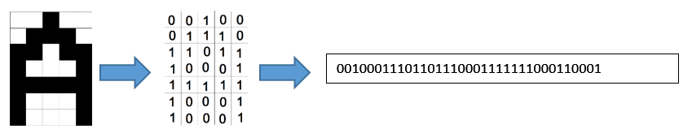

Ilustración 25: FIGURA 9.1 LA LETRA A REPRESENTADA EN IMAGEN, EN UNA MATRIZ DE BIDIMENSIONAL DE 0 Y 1, EN UNA MATRIZ UNIDIMENSIONAL DE 0 Y 1.

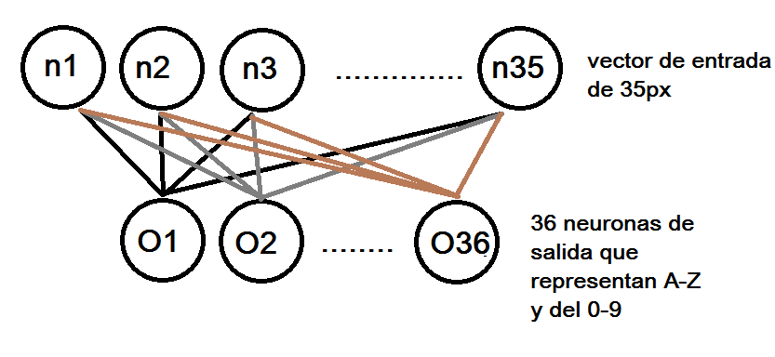

Ilustración 26: FIGURA 9.2 LA ESTRUCTURA DE NUESTRA RED NEURONAL ARTIFICIAL SOM.

Como fue mencionado anteriormente, SOM devuelve un arreglo de caracteres, el índice de cada arreglo representa el número de la neurona que disparo, a su vez este pertenece a un carácter en especial. Como se muestra en la imagen el número de conexiones donde cada conexión representa un peso será el número de entradas multiplicada por el número de salidas.

El método de aprendizaje es el proceso por el cual se selecciona una matriz de pesos el cual reconocerá correctamente un patrón de entrada. SOM aprende constantemente evaluando y optimizando la matriz de pesos. Para hacer esto, se empieza seleccionando una matriz de pesos con valores aleatorios, una vez hecho esto, el entrenamiento puede comenzar.

Primero la matriz de pesos es evaluada para determinar el error actual, después el error es determinado evaluando que tan bien los datos de entrada encajan con las neuronas de salida. Una vez que el nivel del error es bajo, así como un 10% el proceso está completo.

SOM es entrenado a partir de un documento txt, donde cada neurona de salida es representado como se ve en la imagen. Lo que intentara SOM es clasificar cada vector de entrada en el grupo que más se asemeje, es decir que no tiene que ser idéntico.

Cabe mencionar que una RNA se sabe que funciona, que lo hace bien, pero no se sabe cómo lo hace.

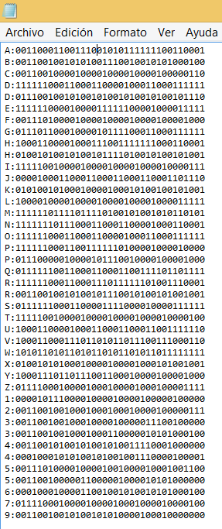

Ilustración 27: FIGURA 9.3 IMAGEN DEL ARCHIVO DE TEXTO, CON EL CUAL ENTRENAMOS A NUESTRA RNA, PARA EL RECONOCIMIENTO DE CARACTERES.

## 10 La base de datos

La base de datos, guardaremos, tanto la información de cada usuario, como su registro de entrada. La base de datos está hecha en MySQL, y la tabla de entidad-relación es la siguiente:

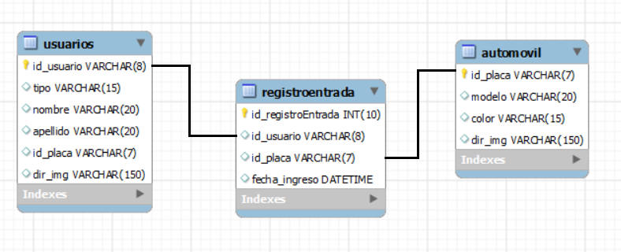

Ilustración 28: IMAGEN 10.1 DIAGRAMA DE ENTIDAD-RELACIÓN DE LA BASE DE DATOS.

Tabla de usuarios

id_usuario: normalmente es número de control del alumno.

tipo: Estudiante, Maestro o Administrativo.

nombre: nombre

apellido: Apellido

id_placa: es en sí los caracteres de las placas

dir_img: Es la dirección de la foto del usuario.

Tabla registro de entrada

id_registroEntrada: es un numero consecutivo.

id_usuario: normalmente es número de control del alumno.

id_placa: en si son los caracteres de las placas, funcionando como el id.

fecha_ingreso: Es la fecha y la hora en la que ingreso el automóvil al estacionamiento.

Tabla automóvil

id_placa: en si son los caracteres de las placas, funcionando como el id.

modelo: el modelo del automóvil

Color: color del automóvil

dir_img: la dirección de la imagen del automóvil.

# 14. Resultados

En las siguientes imágenes podemos observar el resultado de aplicar el software. Los errores más comunes se encuentran cuando la placa está muy lejana, lo normal es que se encuentre entre 2-4 metros de distancia. Una placa dañada o muy distorsionada ocasiona un error de segmentación de imágenes y por consecuente el reconocimiento de caracteres fracasa. Si la iluminación es demasiada o muy poca ocasionara un error de lectura. Estos errores fueron descubiertos al hacer las pruebas con imágenes tomadas con una cámara de 5 megapíxeles.

El mal reconocimientos de los caracteres se debe a que el OCR tiene solo de un 70% a un 80% de precisión.

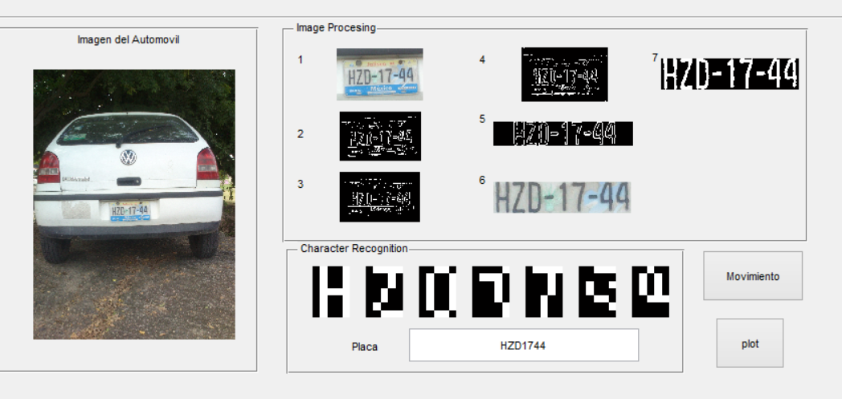

Ilustración 29: IMAGEN 14.A.- AUTOMÓVIL BLANCO ES UNA DE LAS PLACAS EN QUE EL RECONOCIMIENTO ES EXITOSO Y LA LECTURA DE PLACAS TAMBIÉN

.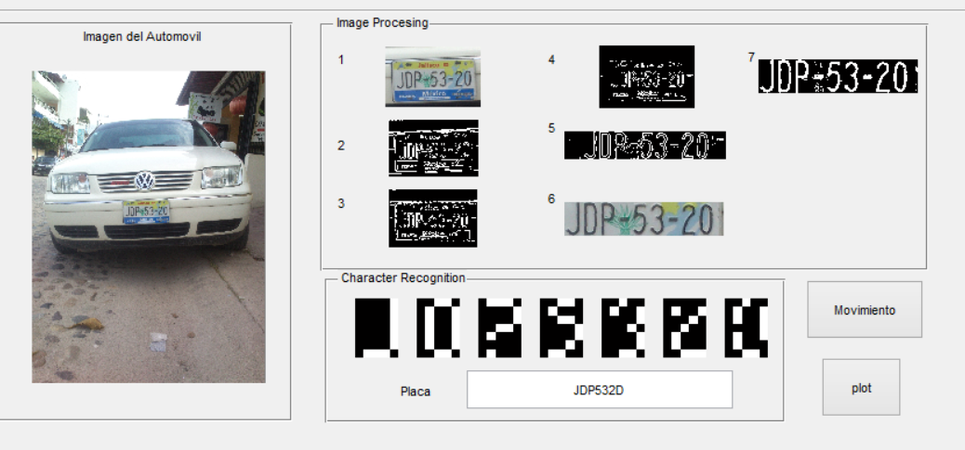

Ilustración 30: IMAGEN 14.B.- AUTOMÓVIL BLANCO. ES UNA DE LAS PLACAS EN QUE EL RECONOCIMIENTO ES EXITOSO PERO EL CARÁCTER QUE REPRESENTA EL 0 ES CONFUNDIDO POR LA LETRA D.

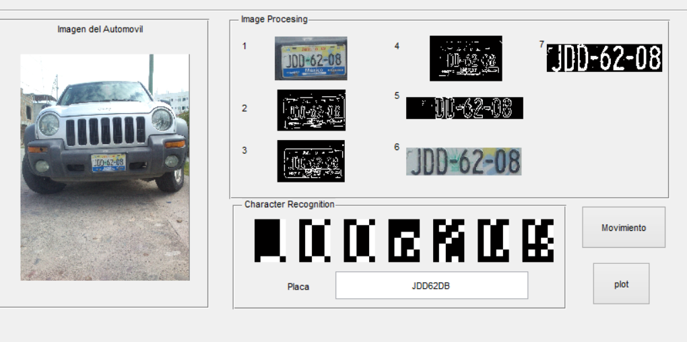

Ilustración 31: IMAGEN 14.C.- AUTOMÓVIL GRIS. ES UNA DE LAS PLACAS EN QUE EL RECONOCIMIENTO ES EXITOSO PERO EL CARÁCTER QUE REPRESENTA EL 0 ES CONFUNDIDO CON LA D Y EL CARÁCTER 8 CONFUNDIDO CON LA B.

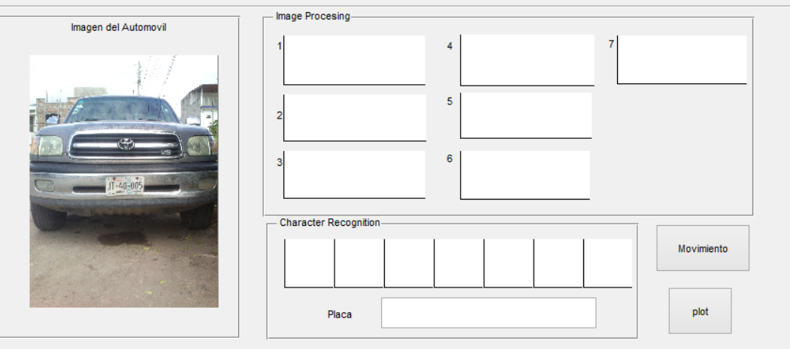

Ilustración 32: IMAGEN 14.D.- AUTOMÓVIL AZUL. EN LA SIGUIENTE IMAGEN PODEMOS VER QUE LA IDENTIFICACIÓN DE LA PLACA FRACASO, Y SE DEBE A QUE LA PLACA ESTÁ DAÑADA.

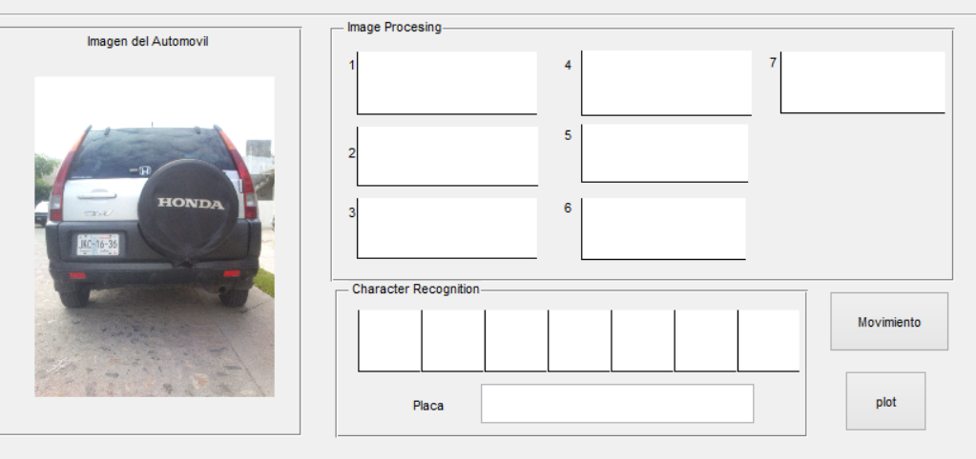

Ilustración 33: IMAGEN 14.E.- AUTOMÓVIL GRIS. ERROR DE RECONOCIMIENTO DEL SISTEMA, DEBIDO A QUE LA PLACA ESTÁ MUY LEJOS.

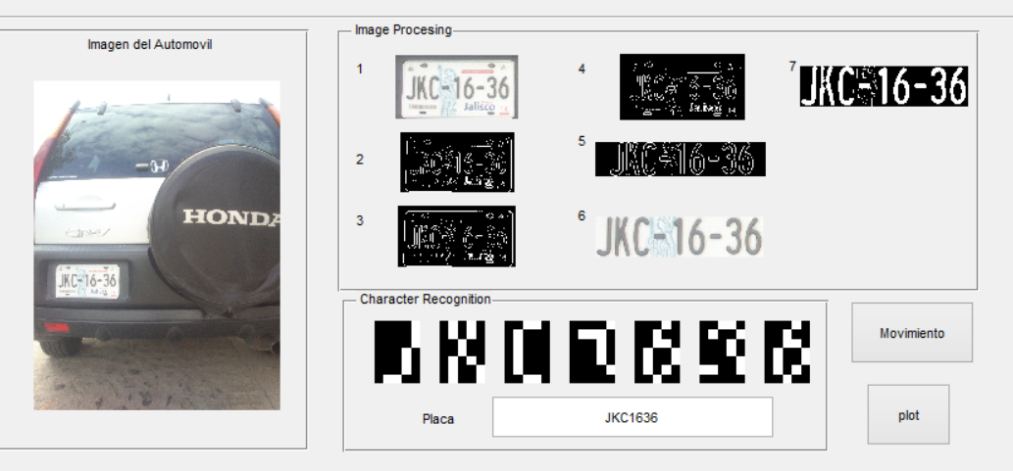

Ilustración 34: IMAGEN 14.F.- AUTOMÓVIL GRIS. EN LA SIGUIENTE IMAGEN, TENEMOS LA MISMA IMAGEN SUPERIOR, PERO FUE TOMADA MÁS CERCANA, POR LO CUAL EL RECONOCIMIENTO FUE EXITOSO Y LOS CARACTERES FUERON RECONOCIDOS EXITOSAMENTE.

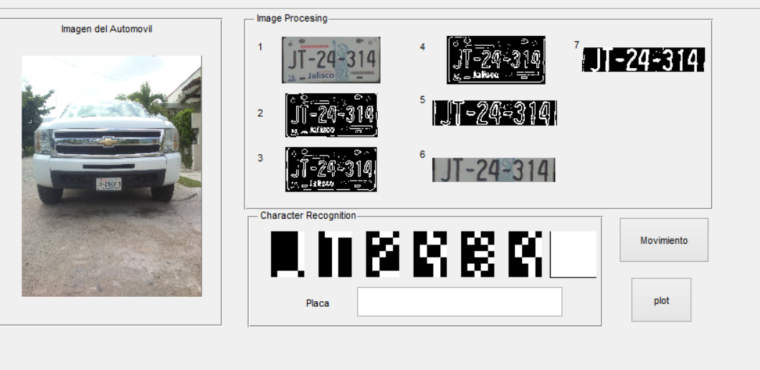

Ilustración 35:IMAGEN 14. G.- AUTOMÓVIL BLANCO. ERROR DE PROCESAMIENTO DE IMAGEN, LA IMAGEN ESTÁ MUY LEJANA Y ELIMINA EL 1 DEL RECONOCIMIENTO EL CUAL CAUSA ERROR EN LOS PASOS SIGUIENTES.

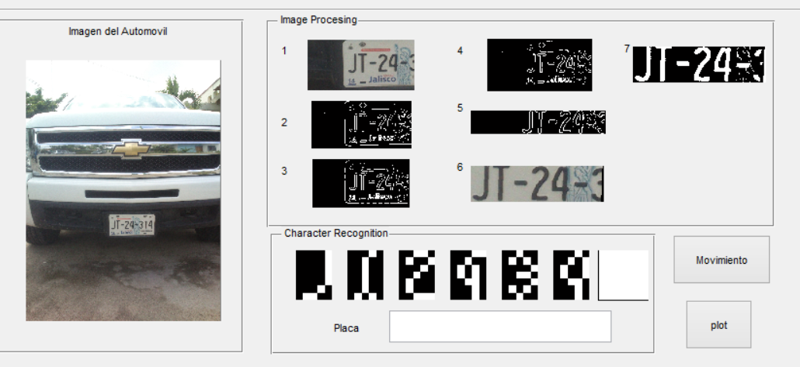

Ilustración 36: IMAGEN 14. H.- AUTOMÓVIL BLANCO. AL ACERCAR LA IMAGEN, CAUSA ERROR DE IDENTIFICACIÓN DE LA PLACA.

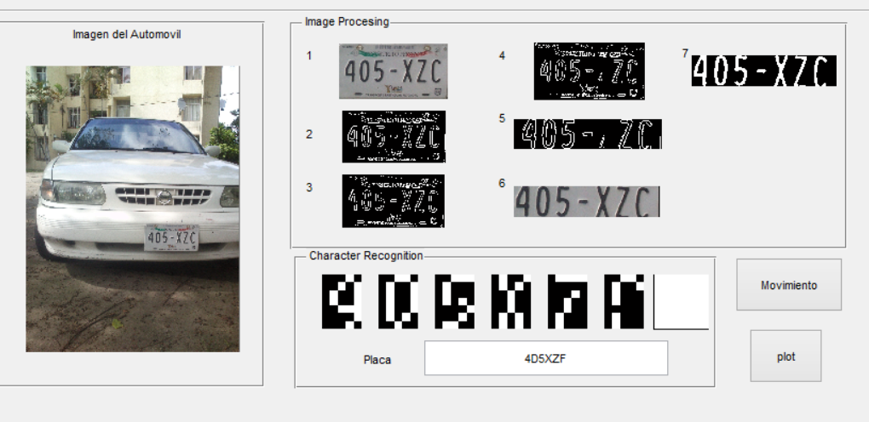

Ilustración 37: IMAGEN 14.I.- AUTOMÓVIL BLANCO PLACA DELANTERA DEL DF. PLACA IDENTIFICADA CORRECTAMENTE, PERO LA LETRA C LA IDENTIFICO COMO F.

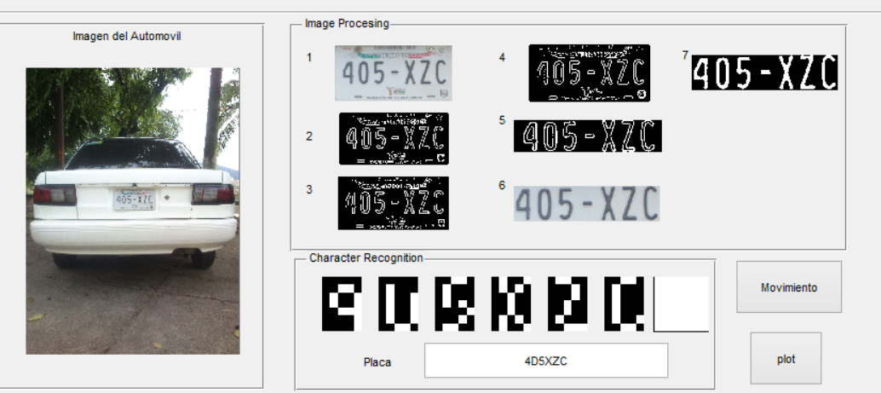

Ilustración 38: IMAGEN14.J. AUTOMÓVIL BLANCO, PLACA TRASERA DEL DF. IDENTIFICACIÓN CORRECTA Y RECONOCIMIENTO DE CARACTERES CORRECTOS

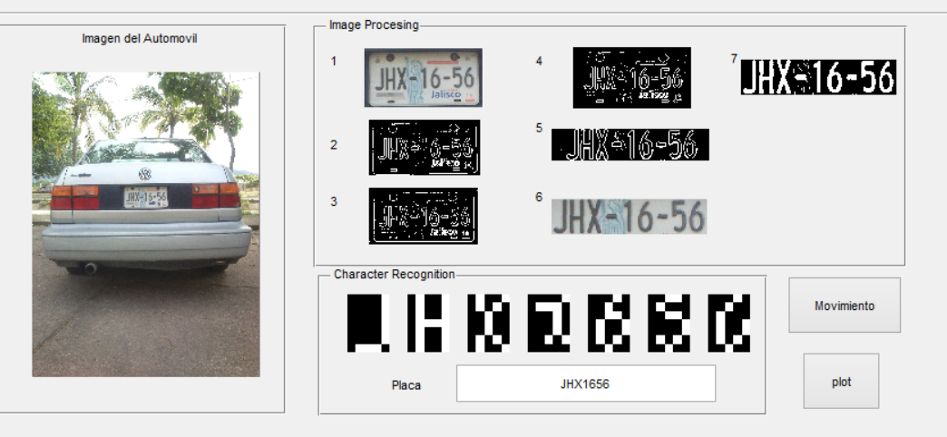

Ilustración 39: IMAGEN14. K.- AUTOMÓVIL GRIS, PLACA TRASERA. PLACA IDENTIFICADA CORRECTAMENTE Y CARACTERES RECONOCIDOS CORRECTAMENTE

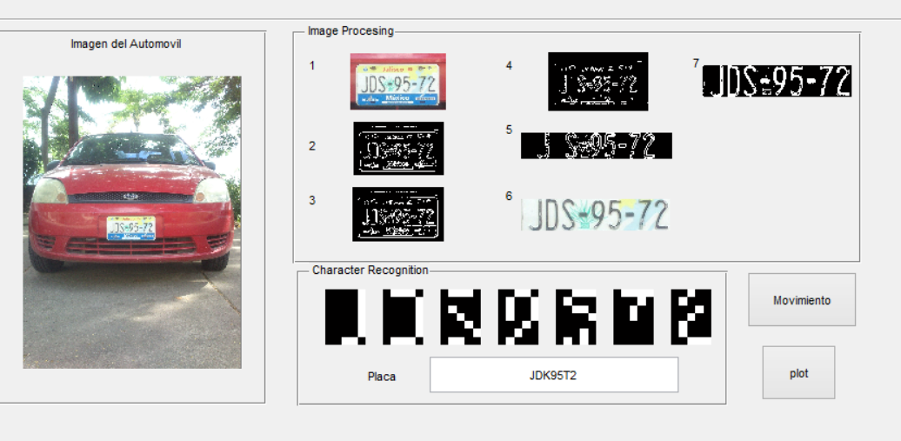

Ilustración 40: IMAGEN14. L.- AUTOMÓVIL ROJO. PLACA DELANTERA. PLACA IDENTIFICADA CORRECTAMENTE, CARACTERES MALINTERPRETADOS S POR LA K, EL 7 POR LA T.

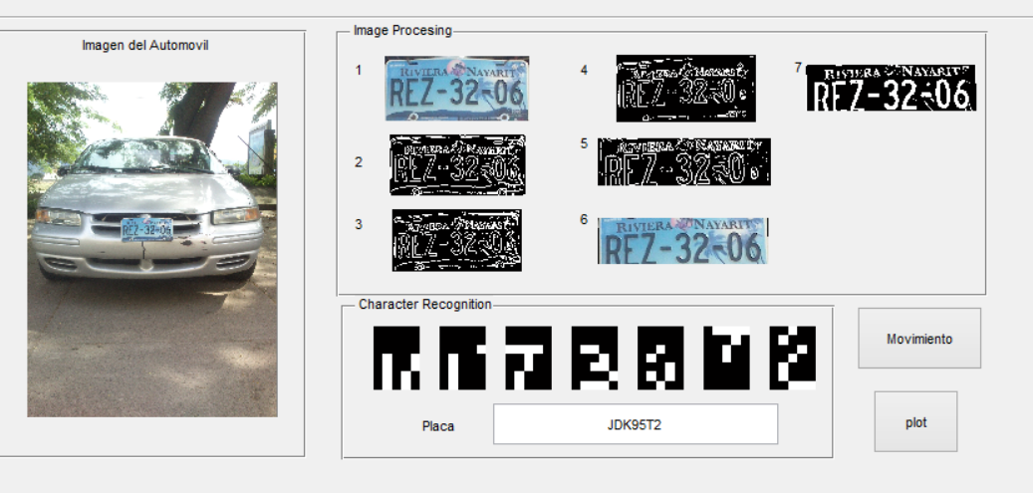

Ilustración 41: IMAGEN 14. M.- AUTOMÓVIL CAFÉ, PLACA DELANTERA. PLACA IDENTIFICADA CORRECTAMENTE, PERO EL PROCESAMIENTO DE IMÁGENES, HACE RECONOCER LOS CARACTERES SEA ERRÓNEO TOTALMENTE.

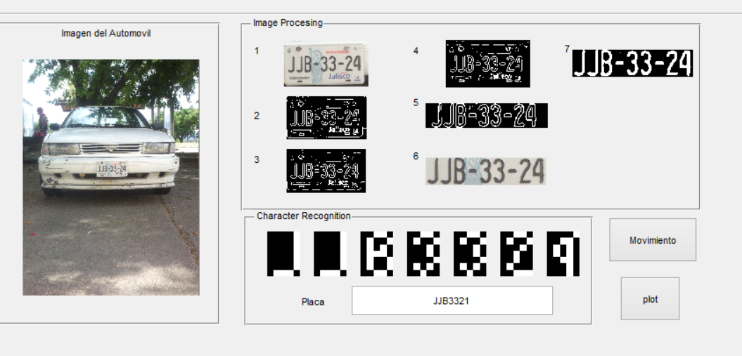

Ilustración 42: IMAGEN 14.N.- AUTOMÓVIL BLANCO. PLACA DELANTERA. PLACA IDENTIFICADA CORRECTAMENTE, CARACTERES RECONOCIDOS, A EXCEPCIÓN DEL 4 QUE FUE RECONOCIDO COMO EL 1.

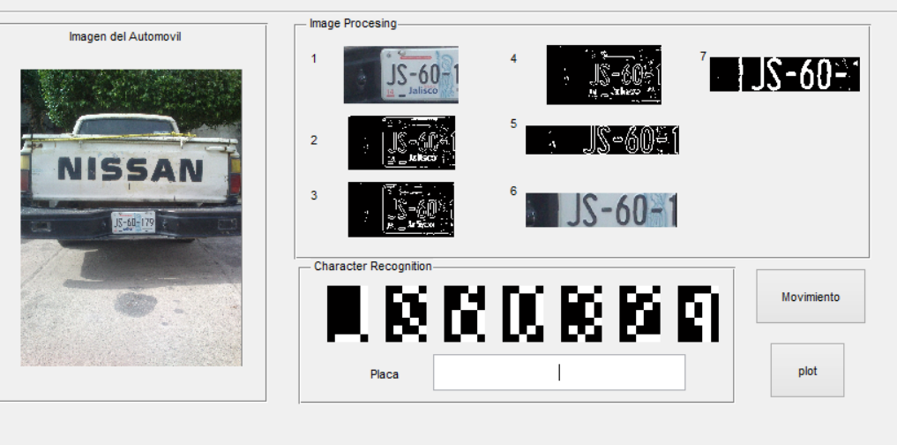

Ilustración 43: IMAGEN 14. O.- AUTOMÓVIL NISSAN, PLACA TRASERA. ERROR DE IDENTIFICACIÓN DE PLACA

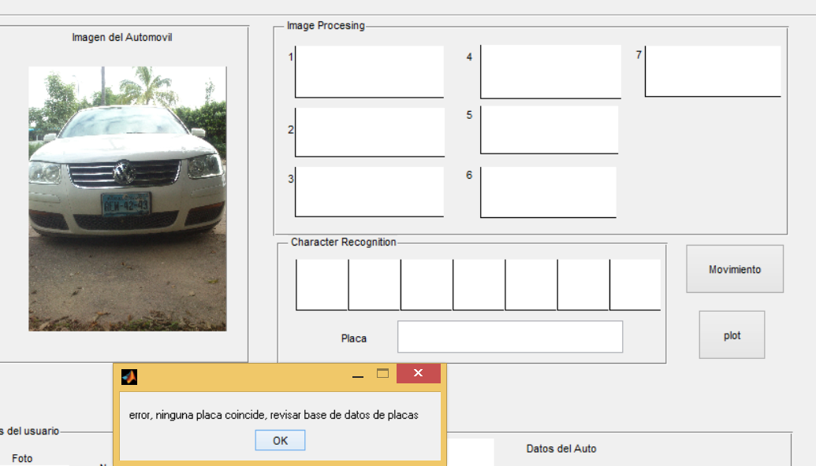

Ilustración 44: IMAGEN 14.P.- AUTOMÓVIL BLANCO, PLACA DELANTERA. ERROR DE IDENTIFICACIÓN, PLACA MUY OBSCURA.

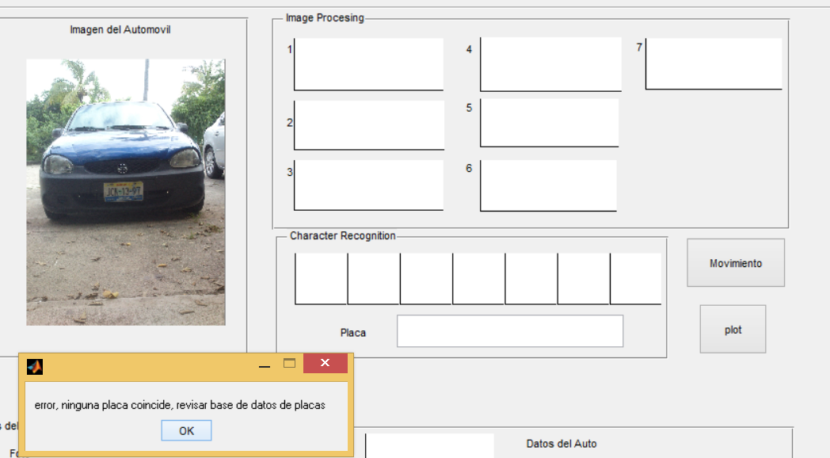

Ilustración 45: IMAGEN 14.Q.- AUTOMÓVIL AZUL, PLACA DELANTERA. ERROR DE IDENTIFICACIÓN, PLACA MUY OBSCURA

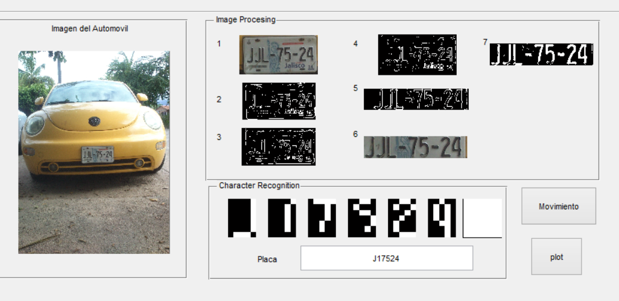

Ilustración 46: IMAGEN 14.R.- AUTOMÓVIL AMARILLO, PLACA DELANTERA. ERROR DE LECTURA DE CARACTERES, LA PLACA ESTABA DAÑADA. SE PUEDE VER EN LA IMAGEN 7 DEL PANEL IMAGE PROCESING MUESTRA COMO LA PLACA DAÑADA TIENE UNA INFLUENCIA MUY GRANDE EN EL ÉXITO O FRACASO DE LA LECTURA DE PLACAS.

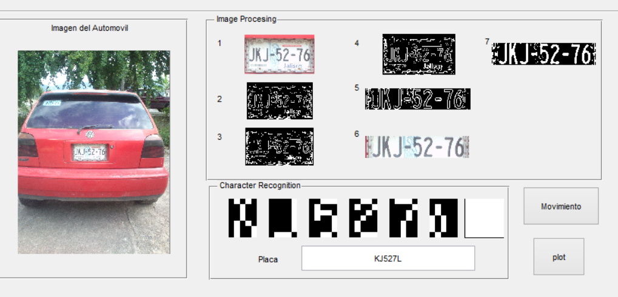

Ilustración 47: IMAGEN 14.S.- AUTOMÓVIL ROJO. IDENTIFICACIÓN DE LA PLACA ES CORRECTA A PESAR DEL MARCO, PERO PROVOCA UN ERROR DE SEGMENTACIÓN, LO QUE OCASIONA UN ERROR EN EL RECONOCIMIENTO DE LOS CARACTERES.

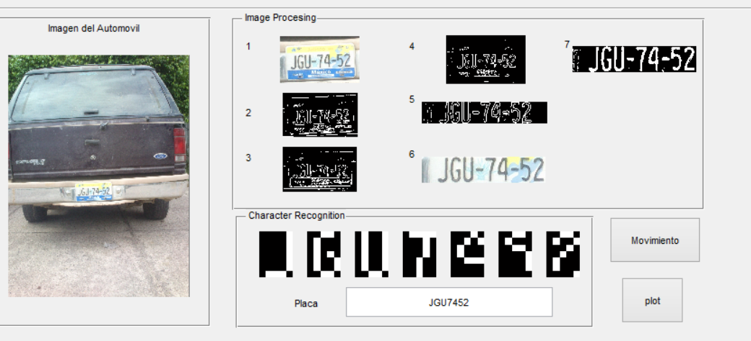

Ilustración 48: IMAGEN 14.T.- AUTOMÓVIL AZUL. PLACA IDENTIFICADA CORRECTAMENTE Y CARACTERES RECONOCIDOS CORRECTAMENTE

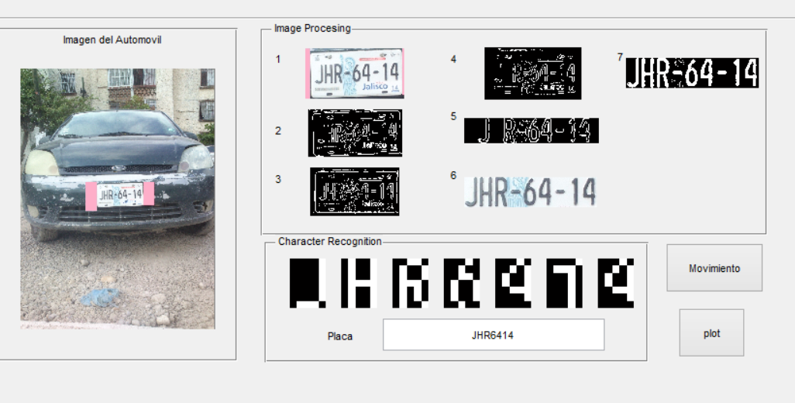

Ilustración 49: IMAGEN 14.U.- AUTOMÓVIL AZUL. PLACA IDENTIFICADA CORRECTAMENTE Y CARACTERES RECONOCIDOS.

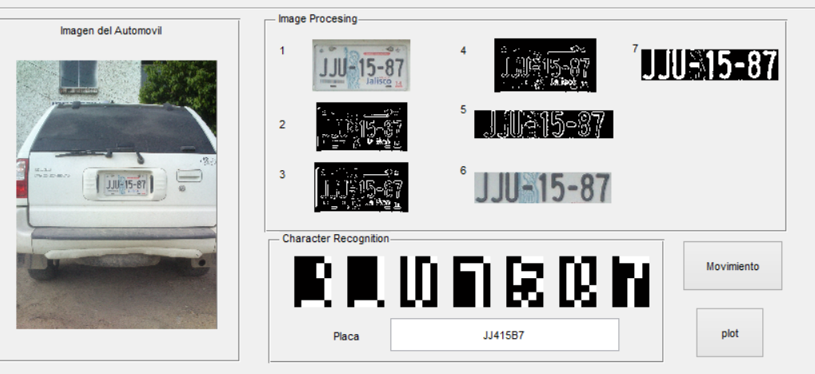

Ilustración 50: IMAGEN 14.V.- AUTOMÓVIL BLANCO PLACA IDENTIFICADA CORRECTAMENTE, CARACTERES CONFUNDIDOS U POR EL 4 Y EL 8 POR LA B.

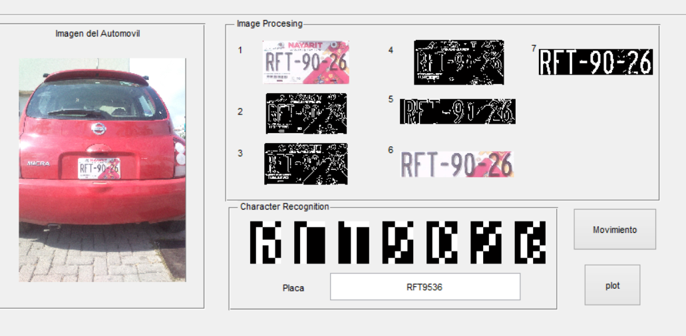

Ilustración 51: IMAGEN 14.W.- AUTOMÓVIL ROJO. PLACA IDENTIFICADA CORRECTAMENTE, CARACTERES CONFUNDIDOS EL 0 POR EL 5 Y EL 2 POR EL 3.

# 15.- Conclusión y recomendaciones

El software funciona correctamente en la mayoría de los casos, sin embargo la identificación de caracteres no presenta los resultados esperados. El diseño de las placas del país de México varía conforme al estado, estos diseños ocasionan errores no esperados en los algoritmos de procesamiento de imágenes implementados en el software. Algunas placas de algunos estados de la república mexicana no podrán ser leídas utilizando estos algoritmos, como se observa en el apartado de resultados.

El OCR diseñado con redes neuronales artificiales fue el que más problemas presenta, la implementación de este dio algunos resultados esperados y algunos inesperados. Los resultados esperados, fueron que reconocía caracteres distorsionados, sin embargo la sorpresa fue que era muy fácil que confundirá los caracteres e identificara unos como otros.

Al iniciar el proyecto no pensé que la iluminación, la distancia a la que se toma la imagen y el tamaño de la imagen hablando en pixeles fueran a tener tanta importancia para que el reconocimiento de los caracteres tuviera éxito. Sin embargo una buena iluminación, la distancia correcta y el tamaño, son variables con las que se puede variar muy poco, para el éxito del reconocimiento.

A pesar de que el propósito para la identificación de los caracteres de las placas automovilísticas fracasara al no tener un buen porcentaje de precisión, este pude ser mejorado y optimizado, de manera que los porcentajes de precisión mejoren a un nivel aceptable. Para ello es recomendable mejorar la normalización de los caracteres, eso ayudara al OCR a clasificar de forma más clara los caracteres a los que pertenecen. Otra mejora al software es implementar un OCR con mayor precisión de clasificación, cambiando la arquitectura de la RNA a una red neuronal feedforward o combinarla con algoritmos genéticos son algunos ejemplos de mejoras que se pueden implementar. Una investigación debe hacerse para desarrollar un OCR con mayor porcentaje de precisión al identificar los caracteres.

Por ultimo solo me queda decir que haber trabajado con procesamiento de imágenes y redes neuronales artificiales me permitió aplicar y ampliar mis conocimientos. Me resulto de gran interés el hecho de que las RNA y el procesamiento de imágenes son campos relativamente nuevos en los cuales se puede mejorar o aportar nuevos conocimientos, técnicas o algoritmos.

# 16. Bibliografía

**CUEVAS, Eric; ZALDIVAR, Daniel; PEREZ, Marco,** 2010, Alfaomega, Ra-Ma, Procesamiento Digital de Imágenes con Matlab y Simulink

Pajares, Gonzalo; De la Cruz, Jesus, 2008, Alfaomega, Ra-Ma, Vision por Computador Imágenes digitales y aplicaciones.

Duane Hanselman, Bruce Littlefield, 1996, Prentice Hall, MATLAB edición estudiante.

Healton Jeff, 2008, Introduction to Neural Networks for Java, 2nd Edition

Ondrej Martinsky, 2007, Tesis Algorithmic and mathematical principles of automatic number plate recognition systems, <http://javaanpr.sourceforge.net/anpr.pdf>

Rojas Juan Francisco, Aracena Diego, Tesis Segmentación de Patentes Vehiculares Mediante Tecnicas de Agrupamiento en Abientes Externos.

Gohil Naikur, 2006, Tesis Car License Plate Detection

Jiménez Samuel, 2012, Tesis Identificación y Reconocimiento de Matriculas de Automóviles con Matlab.

David Romano, 2007, Tesis Reconocimiento de patentes de automóviles

Pablo Flores, Juan Braun, 2011, Algoritmo RANSAC: fundamento teórico

# 17. Anexos

## Anexo1 Grafos

El proceso

El proceso empieza con la imagen de entrada, esta es llevada al procesamiento de imágenes, su salida da entrada al reconocimiento de caracteres, una vez reconocidos los caracteres son pasados a la base de datos, la cual contiene datos de los usuarios, se hace una comparación con el registro y si está registrado da permiso de entrada, si no la deniega.

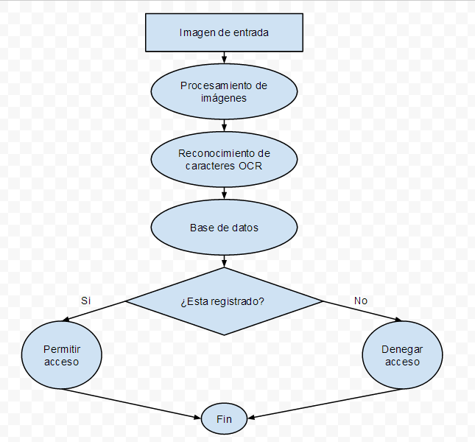

Ilustración 52: FIGURA 17.1 EL PROCESO COMPLETO QUE DESARROLLA EL SOFTWARE DESDE LA IMAGEN DE ENTRADA HASTA SI TIENE PERMISO DE ACCESO O NO.

La siguiente figura muestra el procesamiento interno que se lleva en el área del procesamiento de imágenes.

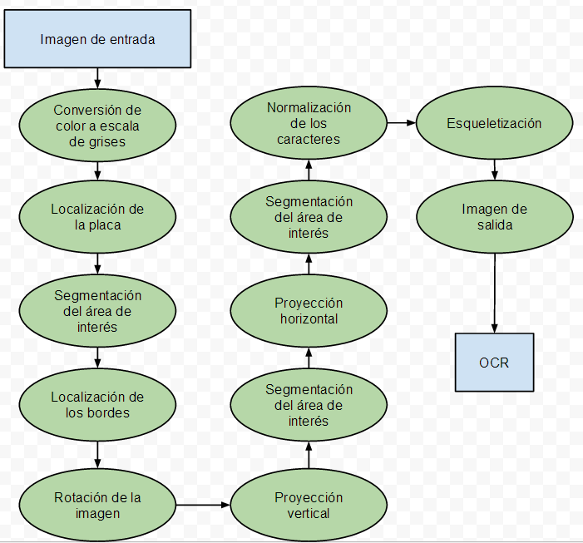

Ilustración 53: FIGURA 17.2 EL PROCESAMIENTO DE IMÁGENES EXPLICADA EN GRAFOS.

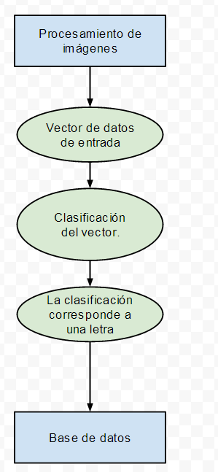

Ilustración 54: FIGURA 17.3 GRAFO INTERNO DEL RECONOCIMIENTO DE CARACTERES

## Anexo2-Manual de usuario ALPR

### ¿Qué es ALPR?

ALPR (Automatic License Plate Recognition) es un software que te permite identificar las placas automovilísticas y extraer de ellas los caracteres pertenecientes al automóvil para después compararlas en una base de datos, de esta forma sabrá si las placas están registradas en la base de datos y así dar acceso al automóvil.

### ¿Cómo funciona?

Bueno, lleva tecnología de procesamiento de imágenes para encontrar la placa, si es que esta se encuentra en la imagen tomada con la cámara web, después esta es llevada a un OCR, un OCR es un identificador de caracteres, este OCR fue desarrollado para la lectura de caracteres de la A-Z y del 0-9 excluyendo símbolos, letras minúsculas y la ñ/Ñ, puesto no son de importancia para el reconocimiento de placas.

ALPR está hecho para el uso en lugares donde se requiera el control de acceso a estacionamientos.

### Guía de uso

Este consta de 3 pantallas, el cual es el principal, la pantalla para agregar usuarios a la base de datos y la pantalla Registros, la cual permite revisar los registros de entrada de la base de datos.

#### La pantalla principal

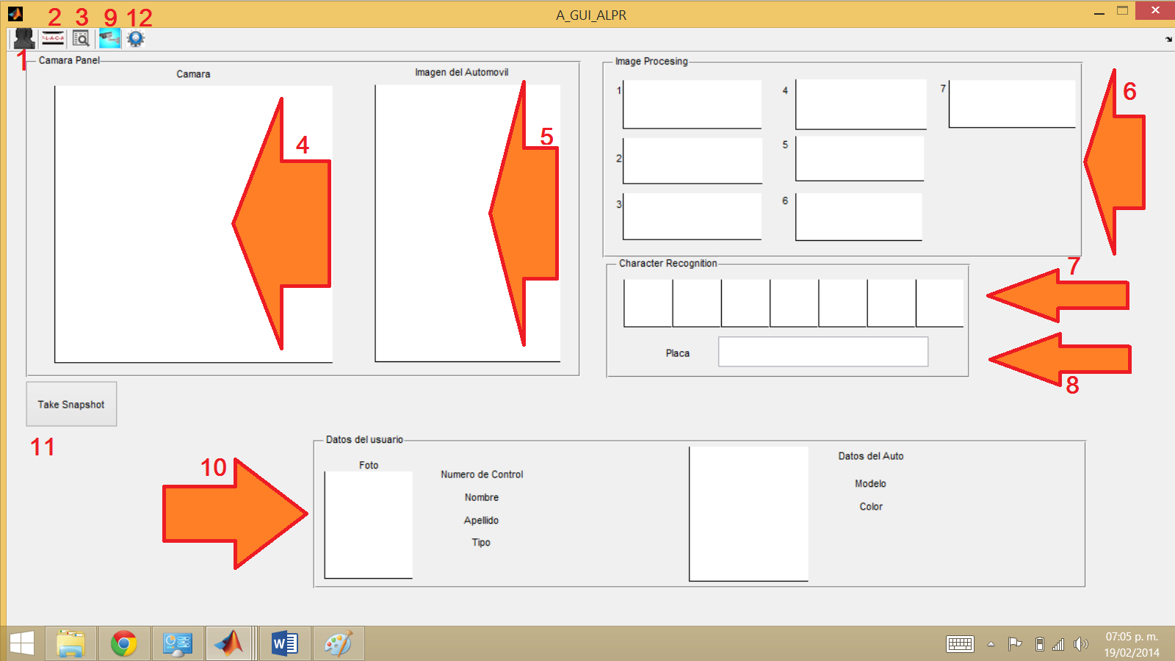

Ilustración 55: FIGURA 17.4 PANTALLA PRINCIPAL DEL SORTWARE

1.- Botón- de Agregar Usuario Nuevo: Este abre la segunda pantalla para agregar usuarios nuevos.

2.- Botón- Agregar Plantilla: Este botón te permite seleccionar una plantilla, la cual será la que se utilice para reconocimiento de placas, es necesario que selecciones la imagen, recortes la placa y luego la guardes en la carpeta donde se encuentran las demás plantillas.

3.- Botón- Ver Registros. Este abre el registro de entrada de automóviles.

4.-Pantalla- Cámara: Esta pantalla es donde se observa lo que la cámara observa.

5.- Pantalla - imagen del Automóvil: En esta pantalla podemos ver la imagen a identificar, es la que se toma con la cámara.

6.- Panel - Image Processing: Son una serie de pantallas, donde se observa el procesamiento de imágenes que efectúa el programa.

7.- Serie de pantallas -Carácter Recognition: Es el área donde se muestran los caracteres que se enviaran a reconocer, esta área puede ser de importante observación para saber de algún error de reconocimiento de caracteres.

8.- Área de Texto- Placa: Es aquí donde se escribe los caracteres que devuelve el OCR, recordar que el OCR solo tiene 80 % de precisión.

9.-Botton- Iniciar Cámara: Con este botón el programa busca una cámara conectada a la pc, y empieza mostrar la grabación en la pantalla Cámara (3).

10.-Panel Datos del Usuario: Es aquí donde se muestra la información del usuario, para que esto pueda ser, es necesario que el usuario haya sido previamente ingresado a la base de datos. De ser así aparecerá la información del usuario: Su fotografía personal, la fotografía de su automóvil y datos importantes.

11.- Botón TakeSnapshot: Es el botón que permite capturar la imagen a la cual se identificara la placa. Para ello es necesario que ya se haya iniciado la cámara.

12.- Botón de Configuración: Abre un nuevo panel para configurar la dirección de las plantillas de las placas y la resolución de la cámara.

#### Pantalla agregar Usuario

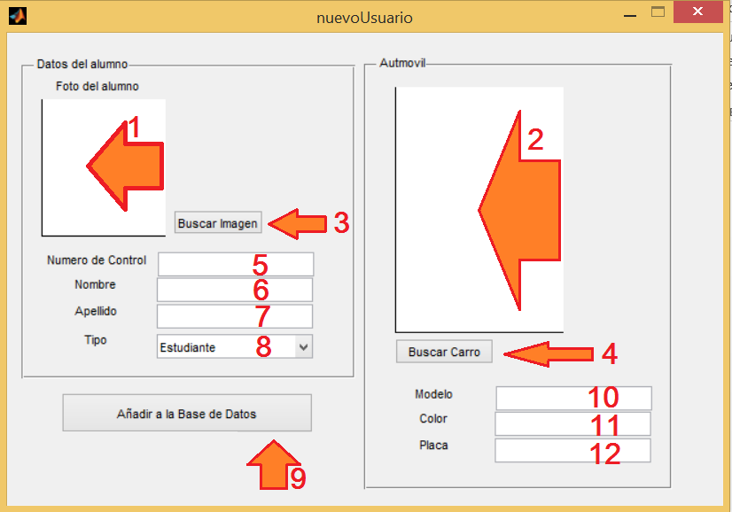

Ilustración 56: FIGURA 17.5 PANTALLA PRINCIPAL DEL SORTWARE

Es necesario que ningún campo este vació para que pueda ser ingresado el usuario.

1.- Pantalla Foto del Alumno: Es el área donde se agregara la foto del alumno

2.- Pantalla Automóvil: Es la pantalla donde se agregara la foto del automóvil del alumno

3.- Botón Buscar imagen: Es el botón con el cual se buscara la imagen del alumno.

4.- Botón Buscar Carro: Es el botón con el cual se buscara la imagen del automóvil del alumno.

5.- AreaTxt Número de control: Es el identificador del usuario, con un máximo de 8 caracteres.

6.- AreaTxt Nombre: El nombre del usuario con un máximo de 20 caracteres.

7.- AreaTxt Apellido: El apellido del usuario con un máximo de 20 caracteres.

8.- AreaTxt Tipo: El tipo puede ser Estudiante, Maestro o Administrativo.

9.- Botón Añadir a la Base de Datos: Con este botón se agrega a la base de datos los datos del alumno, es necesario que ningún campo este vació para que pueda ser agregado.

10.- AreaTxt Modelo: Es el modelo del automóvil con un máximo de 20 caracteres.

11.- AreaTxt Color: El color del automóvil con un máximo de 15 caracteres

12.- AreaTxt Placa: Es aquí donde se escribe escriben, con mayúscula los 7 caracteres pertenecientes a las placas automovilísticas. Una sugerencia es efectuar el procesamiento de imágenes primero para ver cómo es identificado la placa es decir si tu placa es: 1234567 y el programa identifica la placa como: 1234GHU, es mejor registrar la placa como el programa lo identifica para que este de acceso.

### Procedimiento para agregar una plantilla nueva.

1.- Seleccionas el icono de la PLACA, te abrirá una ventana llamada File Selector, selecciona la imagen del automóvil, esta debe de ser una imagen tomada con una cámara de 5 Megapíxeles, a una distancia de entre 2-4 metros.

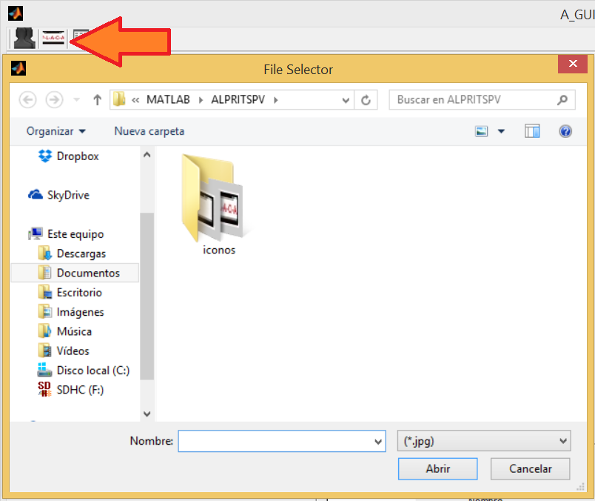

Ilustración 57: FIGURA 17.6 FILE SELECTOR

2.- Corta la imagen. Seleccionando la herramienta Crop.

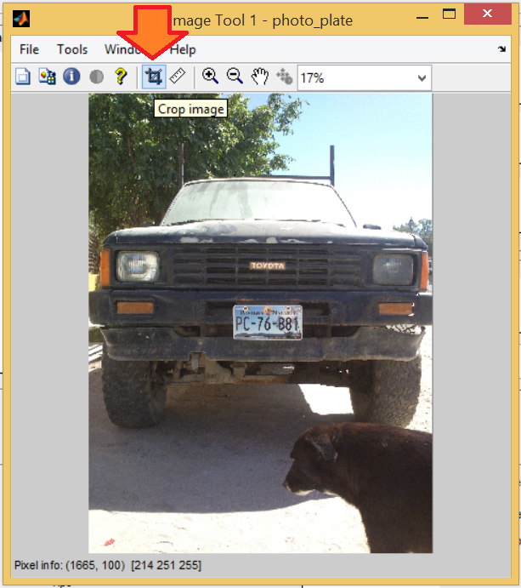

Ilustración 58: FIGURA 17.7 CORTAR IMAGEN

3.- Selecciona el área a recortar con el mouse.

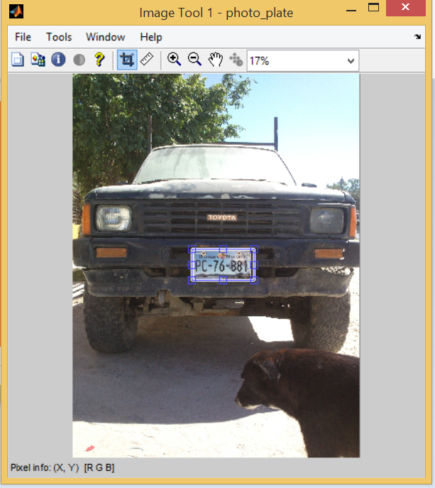

Ilustración 59: FIGURA 17.8 SELECCIONAR ÁREA DE LA PLACA

4.- Aprieta la tecla Enter del teclado, para cortar el área seleccionada.

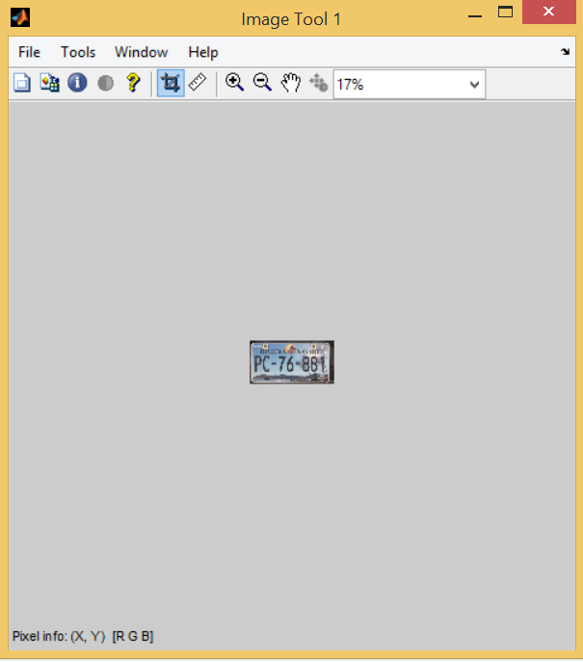

Ilustración 60: FIGURA 17.9 IMAGEN CORTADA

5.- Guarda la imagen en la carpeta donde se encuentran las otras plantillas. File -> Save As…

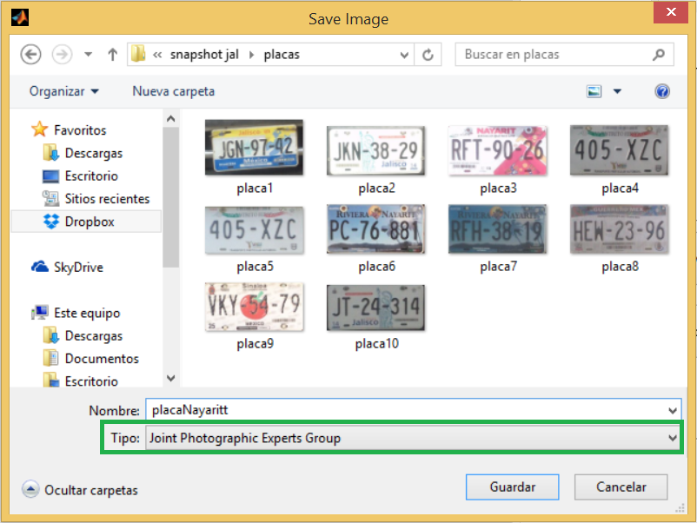

Ilustración 61: FIGURA 17.10 GUARDAR COMO JOINT PHOTOGRAPHIC EXPERTS GROUP

### Pantalla Registros

Esta es la pantalla con la cual puedes revisar los registros de entrada de los automóviles. La cual se puede completar con la tabla de datos de MySQL registrosentrada, la cual se va completando conforme los automóviles registrados ingresan al estacionamiento.

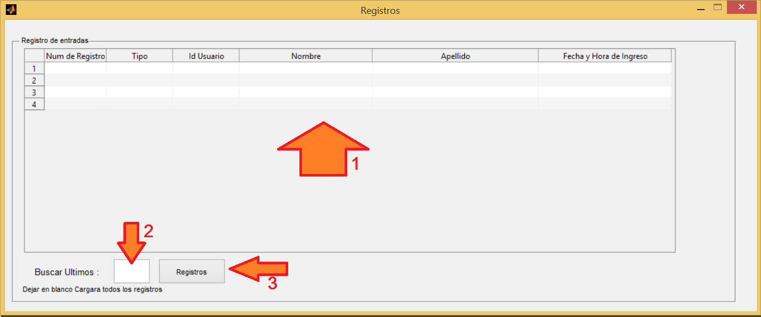

Ilustración 62: FIGURA 17.11 PANTALLA REGISTROS

1.- Tabla Registros. Es la cual contendrá los registros de entrada al estacionamiento.

2.-Area de texto. Esta área se completa con números enteros, y sirve para buscar los últimos registros. Si está interesado en ver todos los registros, dejar en blanco la casilla.

3.-Boton Registros. Este botón llena la tabla con los registros de la base de datos.

## Pantalla Configuración

En ella se realiza la configuración para localizar la carpeta donde se encuentran las plantillas de las placas automovilísticas, asi como también cambiar la resolución del video.

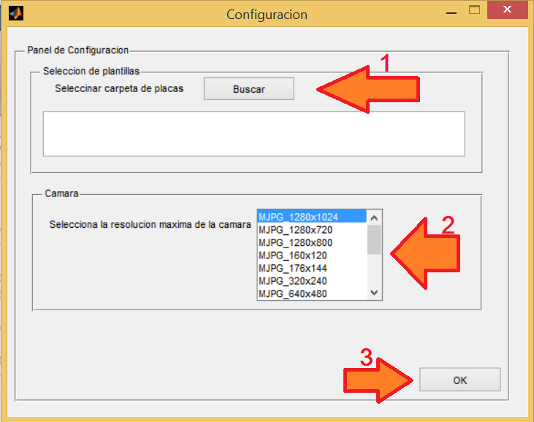

Ilustración 63 Pantalla de configuración

1. Botón Buscar: Busca la carpeta donde se encuentran las plantillas y muestra la dirección.
2. ListBox Resolución: Este selecciona la resolución de video.
3. Botón OK : Guarda la configuración establecida.

## Solución de problemas

¿Por qué no puede leer mi placa de automóvil?

Bueno puede existir una serie de problemas, puesto el software no está optimizado. Para ello asegura un par de cosas:

Si la placa automovilística está dañada, es muy probable que este sea el problema.

Si la placa está sucia, solo es cuestión de limpiarla.

Si la placa tiene un ángulo de giro mayor a 20 grados, puede que la lectura sea errónea.

Asegurarse que la plantilla que se está utilizando sea la correcta, puesto es necesario que sea del mismo tipo de placa.

Al momento de tomar la imagen, asegurarse que la placa se vea claramente.

Otro problema puede ser que lo lea correctamente, pero los caracteres no correspondan a los de la placa del automóvil, bueno eso se debe a que el OCR tiene solo el 80 % de precisión. Así que yo recomiendo que primero hagan la prueba de lectura y después ingresen al usuario en la base de datos.

Glosario

Redes neuronales Artificiales (RNA)

Matlab

SURF

RANSAC

Outliers

Inliers

Toolbox

OCR

Self-Organized Map (SOM)

Base de datos (BD)

Pixel

Java

Python

SURFFeatures

Nearest-neighbor

Downsampling

Resampling

Upsampling

Bitmap